DAGBOEK VAN HOOP deel zes

Copyright: Jan A. Baaijens, pastorale hulpverlening.

Inhoud deel 6

Dag 244 Hoe word ik van eenzaamheid bevrijd?
Dag 245 Eenzaam, maar niet alleen
Dag 246 Ik heb niemand
Dag 247 Innerlijke leegte en eenzaamheid
Dag 248 Geef mij kracht en moed
Dag 249 Hoe ga je met eenzaamheid om?
Dag 250 Nieuwe moed en kracht voor Elia
Dag 251 God zet eenzame mensen in Zijn huisgezin
Dag 252 Waarom ben ik zo eenzaam?
Dag 253 Afwijzing, vluchtgedrag en verslaving
Dag 254 De waarheid van God maakt je vrij
Dag 255 Bouw je aan een muur of aan een brug?
Dag 256 Eenzaam in een emotionele gevangenis
Dag 257 Bevrijding uit de emotionele gevangenis
Dag 258 Een angstige vogel wordt geroepen
Dag 259 Ben je als een angstige duif op de vlucht?
Dag 260 Hoe word je vrij als een vogel?
Dag 261 Heling en troost van Jezus
Dag 262 Laat je troosten en helpen
Dag 263 Liefde voor een eenzaam hart
Dag 264 Wees barmhartig zoals Jezus
Dag 265 Doe goed en bemoedig elkaar!
Dag 266 Je bent welkom
Dag 267 Kerken met uitgestrekte, open armen
Dag 268 Jezus geeft je rust
Dag 269 Wat leer je van het leven van David?
Dag 270 Zelfbeschermer, zondaar en toch geliefd
Dag 271 Geef God de eer en volg Zijn weg!
Dag 272 De valkuilen van David en Saul
Dag 273 De Geest van de HEERE en de kwade geest
Dag 274 De vlucht van David voor Saul
Dag 275 Wat doet David in de strijd? Wat doe jij?
Dag 276 David te Ziklag
Dag 277 Geloven is een sprong in het diepe
Dag 278 Zware zonden en berouw
Dag 279 Ernstige gevolgen en een schone start
Dag 280 David en de gezinsproblemen
Dag 281 Laat de zonde niet voortwoekeren
Dag 282 Vergeld geen kwaad met kwaad
Dag 283 De nederige vlucht van David
Dag 284 Ben je ook uitgevochten?
Dag 285 Keer terug naar de Bron
Dag 286 Leer van fouten en laat je niet misleiden
Dag 287 Misleiding of waarheid?
Dag 288 Zelfbescherming tegen pijn en afwijzing
Dag 289 Maak mij vrij

1 september

Dag 244 Hoe word ik van eenzaamheid bevrijd?

Ongeveer een miljoen mensen in Nederland voelde zich voor de coronacrisis al eenzaam. Dat is gemiddeld 43% van de volwassen bevolking van ons land.

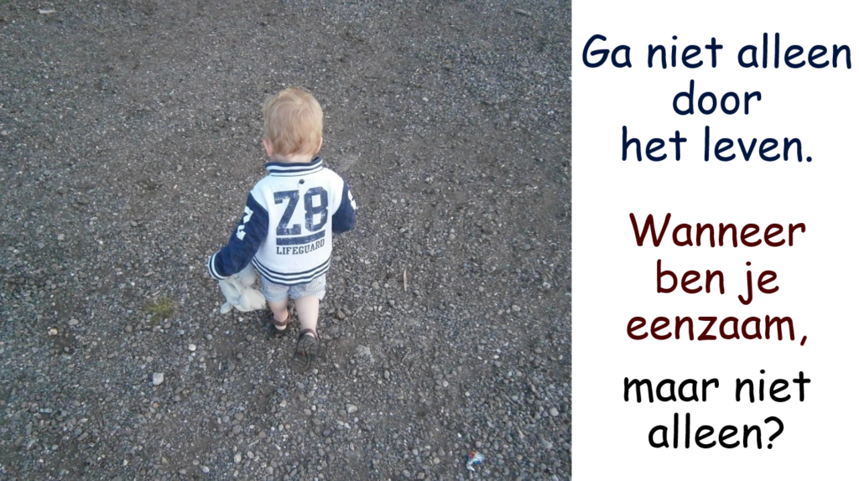

De eenzaamheid neemt toe naarmate je ouder wordt. Ruim de helft van alle 55-plussers voelt zich eenzaam. Het gaat daarbij vooral om mensen die geen vrienden hebben. De angst en eenzaamheid zijn uiteraard sterk toegenomen sinds de uitbraak van corona en de sociale beperkingen vanaf maart 2020. Er komen steeds meer alleenstaanden in Nederland. Inmiddels vormen drie miljoen mensen een eenpersoonshuishouden: één op de vijf huishoudens.

Op 3 april 2020 wordt bekendgemaakt dat de helft van de jongeren tussen de 18 en 25 jaar zich eenzamer voelt door de coronacrisis. Ruim een kwart van de Nederlanders tussen de 25 en 45 is single. In deze tijd van isolatie leven zij nóg meer alleen. Dit kan leiden tot psychische klachten, zoals angst en depressie.

Hoe kunnen we het eenzaamheidsvirus overwinnen?

Je kunt eenzaam raken door onder meer de volgende zaken:
– verlies van kennissen en te weinig zingevende relaties;
– verkeerde keuzes, gedrag en verslaving, waardoor je geïsoleerd raakt;
– verkeerde (negatieve) gedachten over jezelf en over anderen;
– door pijnlijke ervaringen en afwijzing in je leven.

Daardoor kun je soms het gevoel hebben door God en mensen verlaten te zijn, terwijl je dan op jezelf teruggeworpen kunt worden.

Koning Willem-Alexander geeft aan in zijn toespraak van 20 maart 2020: ‘Het coronavirus kunnen wij niet stoppen. Het eenzaamheidsvirus wel! Laten we samen zorgen dat niemand zich in de steek gelaten voelt.’

Alleen kun je het eenzaamheidsvirus niet overwinnen. Het is wel mogelijk om het samen te doen in de Naam van Jezus. Het volgende lied uit Johannes de Heer is nog steeds actueel. Het is een lied van J.H. Gunning. Laten we elkaar zingend aanmoedigen:

Ga niet alleen door ‘t leven, die last is u te zwaar

Laat Eén u sterkte geven: ga tot uw Middelaar!

Er is zoveel te klagen, er is zoveel geween

en zoveel leed te dragen, ga niet alleen.

In Psalm 25:16 richt David zich tot God met het gebed: Wend U tot mij en wees mij genadig, want ik ben eenzaam en ellendig. Ellendig komt van het woord ‘uitlandig’. Je kunt je daarbij uit de nabijheid van God en mensen verdreven voelen. In Psalm 27:9-10 geeft hij aan: Laat mij niet in de steek en verlaat mij niet, o God van mijn heil. Want mijn vader en mijn moeder hebben mij verlaten, maar de HEERE zal mij aannemen.

1 Wanneer en waardoor voel jij je eenzaam? Is het vaak zo? Weet je de diepere oorzaak?

2 Hoe kan David troost en geborgenheid vinden (Ps.25:12-22)? En jij?

2 september

Dag 245 Eenzaam, maar niet alleen

Je kunt je eenzaam voelen als je alleen bent, maar dat hoeft niet zo te zijn. Als je je door het geloof verbonden weet met God, kun je eenzaam zijn, maar dan ben je niet alleen. Hij is dan bij je en met je, ook al ervaar je Zijn nabijheid niet. Eenzaamheid is wel pijnlijker als er anderen bij zijn. Emotioneel is er dan geen contact. Niet iedereen die alleen is, voelt zich ook eenzaam.

Koningin Wilhelmina (1880-1962) regeerde van 1898-1948. Als ze in haar ouderdom weer prinses der Nederlanden is, voltooit ze in 1955 haar boek ‘Eenzaam maar niet alleen’. Ze verklaart daarin over haar persoonlijk geloofsleven: ‘Vóór alles gaat mij de omgang in het verborgene met Christus. Deze heeft mij, zoals ik reeds mocht opmerken, in staat gesteld de taak te volbrengen, die ik bijna vijftig jaar te midden van mijn volk en staande in het volle leven heb mogen vervullen. Hoe verlossend heeft die verborgen kracht in de vele moeilijke ogenblikken van mijn leven voor mij gewerkt.’

Met God erbij ben je niet alleen!

Dat komt ontroerend dichtbij in het bekende lied van Sela ‘Ik zal er zijn’. Het staat ook in Opwekking 770. De tekst is van Hans Maat.

Hoe wonderlijk mooi is uw eeuwige naam.
Verborgen aanwezig deelt U mijn bestaan.
Waar ik ben, bent U, wat een kostbaar geheim.
Uw naam is Ik Ben en Ik zal er zijn.

Een boog in de wolken als teken van trouw,
staat boven mijn leven, zegt: Ik ben bij jou!
In tijden van vreugde, maar ook van verdriet,
ben ik bij U veilig, U die mij ziet.

Refrein:

Ik ben die Ik ben is uw eeuwige naam.
Onnoembaar aanwezig deelt U mijn bestaan.
Hoe adembenemend, ontroerend dichtbij;
Uw naam is Ik ben en Ik zal er zijn.

De toekomst is zeker, ja eindeloos goed.
Als ik eens moet sterven, als ik U ontmoet,
dan droogt U mijn tranen, U noemt zelfs mijn naam.
U blijft bij mij Jezus, laat mij niet gaan.

Naam aller namen, aan U alle eer.
Niets kan mij ooit scheiden van Jezus, mijn Heer:
geen dood en geen leven, geen moeite of pijn.
Ik zal eeuwig zingen, dicht bij U zijn.

Refrein:

Uw naam is Ik ben en Ik zal er zijn.

1 Hoe kun je eenzaam, maar niet alleen zijn? Wat denk je van de verborgen kracht die je kunt ontvangen, zoals koningin Wilhelmina?

2 Welke zinnen in het lied van Sela spreken je bijzonder aan? Waarom?

3 september

Dag 246 Ik heb niemand

In Jeruzalem is een bron, die genoemd wordt het badwater van Bethesda (huis van medelijden). In Johannes 5:5 lees je: En daar was een man die 38 jaar ziek was. Men heeft deze verlamde 38 jaar lang laten liggen op de momenten dat hij geholpen kan worden. Er is niemand die hem helpt om bij het badwater te komen, wanneer er genezing plaatsvindt. Er daalt namelijk van tijd tot tijd een engel neer in dit badwater, die het water in beweging brengt. Wie het eerst na de beweging in het water komt, wordt gezond (Joh.5:4). Nadat men hem 38 jaar links heeft laten liggen, komt Jezus bij hem en vraagt: Wilt u gezond worden? De zieke geeft aan dat hij geen mens heeft om hem in het badwater te werpen. In vers 8 lees je: Jezus zei tegen hem: Sta op, neem uw ligmat op en ga lopen. En meteen wordt deze man gezond.

Heb je je in de steek gelaten gevoeld op de momenten dat je hulp nodig had? Laten sommige mensen je al jarenlang links liggen? Gaan ze gewoon maar aan je voorbij? Jezus komt in het Evangelie bij je op bezoek en vraagt je: Wil je gezond worden? Dat geldt vooral je geestelijke gezondheid en het behoud van je ziel. In het Evangelie komt Jezus nog steeds bij je langs.

Leef je op een vierkante stoeptegel?

Wilkin van de Kamp schrijft in zijn dagboek ‘Begin je dag met God’ over een vierkante stoeptegel. Op Dag 227 schrijft hij erboven Psalm 118:5. In de Herziene Statenvertaling lees je daar: Uit de benauwdheid heb ik tot de HEERE geroepen, de HEERE heeft mij verhoord en in de ruimte gezet.

Wilkin vertelt je bij deze dag over een kennis die hij sprak: ‘John vertelde mij dat hij vroeger op school gepest werd. Ik had slechts twee stoeptegels, dat was mijn veilige plek op het schoolplein.’ Hij geeft verder aan: ‘Een verdrietige samenvatting van een ongelukkige jeugd. Niemand is geschapen om te leven op een vierkante stoeptegel.’

Deze John is een triest voorbeeld van eenzaamheid en angstige isolatie. Wilkin merkt erbij op: ‘Misschien heb jij ook de nodige verwondingen in relaties opgelopen. Angst om opnieuw gekwetst te worden dwingt je om muren te bouwen die de kwetsbaarheid en de weggestopte pijn af moeten schermen. De muren rondom je hart verhinderen je echter om gezonde en duurzame relaties aan te gaan. Bovendien staan muren je relatie met God in de weg. Ze beperken je om verder te groeien, brengen je in een isolement en beroven je van je vrijheid.’

1 Ben je in de steek gelaten? Weet je dat Jezus bereikbaar is als je Hem nodig hebt?

2 Wat vind je van de tekst van Wilkin over John en het jezelf isoleren? Welke les kun je ervoor jezelf uit halen?

4 september

Dag 247 Innerlijke leegte en eenzaamheid

De Franse filosoof Blaise Pascal (1623-1662) leert je: ‘Er ligt in het hart van ieder mens een door God gevormd vacuüm, dat door niets of niemand kan worden vervuld dan door God Zelf. Deze leegte is door de ongehoorzaamheid van de mens in het paradijs ontstaan. De oplossing ligt daarom niet in het vluchten van God vandaan, maar in het vluchten naar Hem toe.’

Je hebt God nodig

Ten diepste heb je God nodig! Zonder Hem zijn mensen loos van God en leven velen goddeloos. Je bent leeg en los van God, je Maker, Die je ook weer heel kan maken. Zijn aanwezigheid zal je vervullen met liefde, licht, innerlijke vrede en geestelijke blijdschap. Jouw leegte heeft Gods liefde nodig! De liefde van God kan je hart weer vervullen door Jezus Christus. Jezus kan je echt helpen en nodigt je in Johannes 8:12: Ik ben het Licht der wereld; wie Mij volgt, zal beslist niet in de duisternis wandelen, maar zal het licht van het leven hebben.

Bekend is de uitspraak van Augustinus: ‘U heeft ons voor Uzelf gemaakt, o Heer, en ons hart blijft rusteloos, totdat het de rust in U gevonden heeft.’
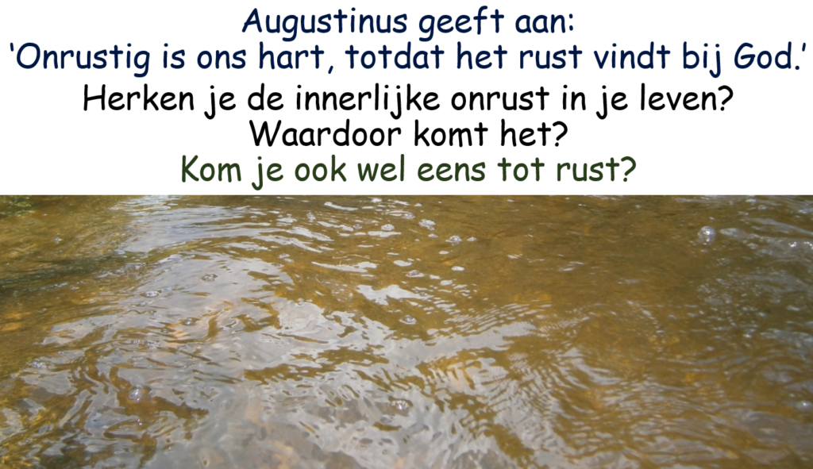

De bron van de liefde is uit God, Die zich door Jezus Christus aan behoeftige mensen heeft verbonden. Zijn licht verlicht een duister leven. Zijn liefde verwarmt en vervult een koud en behoeftig hart. Door verbondenheid aan God kun je geestelijk groeien en herstellen.

1 Wat is de diepste behoefte van een koud en eenzaam hart?

2 Welke oplossing is er voor de innerlijke leegte en onrust die je kunt voelen?

5 september

Dag 248 Geef mij kracht en moed

Door de afval van de mens in het paradijs ben je geestelijk ontkleed van de warme nabijheid van de hemelse Vader. Helaas is toen de goede relatie met God verbroken. Daardoor ervaar je ook geestelijke duisternis, eenzaamheid, angst en depressie.

Herken je je in de tekst van het lied ‘Geef mij kracht en geef mij moed’? Wordt jouw innerlijke behoefte en verlangen hierin vertolkt? De tekst is van Marianne Busser & Ron Schröder en de muziek van Lydia Zimmer:

Als het nacht is in mijn leven, als het donker is en koud.
Als het lijkt of er geen hoop is, en er niemand van mij houdt.

Als het leven veel te zwaar is, en ik voel me zo alleen.
Vader, wilt U mij dan troosten, leg Uw armen om mij heen.

Trouwe Vader in de hemel, wees bij mij in mijn verdriet.
Wilt U zelf mijn tranen drogen, lieve Heer, vergeet mij niet.

Neem mij in Uw vaderarmen. Laat Uw liefde mij verwarmen.
Mag het wolkendek verdwijnen, en Uw licht weer voor mij schijnen.

Als het moeilijk lijkt en zinloos, alsof niets er nog toe doet,
wilt U dan heel dicht bij mij zijn, geef mij kracht en geef mij moed.

Trouwe Vader in de hemel, wees bij mij in mijn verdriet.

Trouwe Vader in de hemel, geef mij kracht en geef mij moed,
neem mij in Uw vaderarmen.

Vader, wilt U mij troosten. Wilt U heel dicht bij mij zijn.
Geef mij kracht en geef mij moed. Neem mij in Uw vaderarmen.

Je ziet dat veel mensen in de duisternis verlangen naar licht en troost. Ze roepen vanuit hun eenzaamheid, moedeloosheid en verdriet het uit naar God. Je hebt in je ellende geloof, hoop en liefde nodig. Het klinkt door in de tekst van het lied hierboven. Het verlangen naar God en het roepen tot Hem zijn al uitingen van geloof. Door Jezus is een weg tot het vaderhart van God geopend. Kom tot Hem als een kind.

1 Wat herken je bij jezelf in het lied ‘Geef mij moed en geef mij kracht’?

2 Mozes spreekt in Deuteronomium 33:27 de zegen uit over de stam Aser: De eeuwige God is voor u een woning, en onder u zijn eeuwige armen. Hoe rijk is deze zegen voor de gelovigen?

6 september

Dag 249 Hoe ga je met eenzaamheid om?

Je kunt aan eenzaamheid lijden alleen al door te denken dat je zo eenzaam bent. De Romeinse wijsgeer Seneca heeft opgemerkt: ‘We lijden vaker in de verbeelding dan in de werkelijkheid.’ In het Engels: ‘We suffer more often in imagination than in reality.’

Het kan bij je gaan over emotionele eenzaamheid. Dat betekent dat je een sterk gemis ervaart van een intieme relatie en emotionele, hechte steun. Je kunt ook sociale eenzaamheid ervaren, waarbij je betekenisvolle relaties met meerdere mensen mist. Normaal gesproken hunkert iedereen naar liefde. Als je geen liefde ontvangt, kun je je eenzaam voelen.

Angst, schuldgevoel, veroordeling, afwijzing, vernedering, schaamte en wantrouwen maken dat je je isoleert en verschuilt. Je wilt niet nog meer pijn, angst en afwijzing ervaren. Je wilt je niet meer hechten, omdat je bang bent dat ze je toch weer laten vallen. Ben je voor jezelf op de vlucht?

Ben je zoals Elia op de vlucht? Je ziet in 1 Koningen 19 dat hij voor Izebel vlucht in de woestijn. Elia voelt zich daar zó angstig en verlaten, dat hij zelfs niet meer wil leven. De Engel van de HEERE spreekt tweemaal tot de depressieve Elia in de eenzame woestijn om op te staan en te eten. Je ziet dat hij wordt aangemoedigd in 1 Koningen 19:7: Sta op, eet, want de weg zou te zwaar voor u zijn. Laat je ook door God opheffen uit de moedeloosheid. Accepteer zijn geestelijke voeding en word erdoor bekrachtigd!

Jezus is veertig dagen in de woestijn en wordt daar door de duivel verzocht. Hij kan je als de hemelse Hogepriester bijstaan en uithelpen. Je leest erover in Hebreeën 4:15: Want wij hebben geen Hogepriester Die geen medelijden kan hebben met onze zwakheden, maar Een Die in alles op dezelfde wijze als wij is verzocht, maar zonder zonde. Hij zoekt je op in Zijn Evangelie om je uit je ellende en eenzaamheid te halen.

1 Lijd je het meest in je gedachten, zoals een Elia in de woestijn (1 Kon.19:1-8)? Voor wie ben je op de vlucht?

2 Hoe kun je weer vrijmoedigheid krijgen en moed scheppen? Lees hierbij Hebreeën 4:14-16.

7 september

Dag 250 Nieuwe moed en kracht voor Elia

Bij de Karmel heeft Elia grote wonderen van God meegemaakt. Je leest het vanaf 1 Koningen 18:21. Hij toont zich daarbij vol van vertrouwen op God en dapper naar de mensen toe. Er komt vuur van de hemel dat het offer en het altaar verteert (vers 38). Op het gebed van Elia geeft God daarna ook een overvloedige regen na drie jaar en zes maanden droogte. Je leest in Jakobus 5:17-18 over het vurige gebed van Elia en de verhoring van God in de regen die Hij geeft.

Als hij daarna hoort dat Izebel hem wil doden, vlucht hij voor zijn leven (1Kon. 19:3). Na een dagreis gelopen te hebben, bidt hij onder een bremstruik om te mogen sterven. Hoe kan dat bij deze profeet gebeuren? Waardoor komt de gelovige en dappere Elia tot grote moedeloosheid en eenzaamheid onder de bremstruik in de woestijn? Herken je dat?

Zoals al is aangegeven, wordt hij tweemaal door een engel gewekt, die zegt: ‘Sta op, eet.’ De laatste keer voegt de engel eraan toe: ‘want de weg zou te zwaar voor u zijn.’ In 1 Koningen 19:8 lees je: Toen stond hij op, at en dronk, en liep door de kracht van dat voedsel veertig dagen en veertig nachten, tot aan de berg van God, de Horeb.

Lees 1 Koningen 19:9-18.

In dit tekstgedeelte zie je hoe God tot Elia komt, Zijn aanwezigheid toont en hem weer nieuwe opdrachten geeft. In de grot bij de Horeb zegt God tegen hem: Wat doet u hier, Elia? Daarna gaat God hem voorbij in een storm, aardbeving en een vuur, maar daarbij openbaart Hij Zich niet aan Elia.

Na het vuur komt er het suizen van een zachte, stille wind, waarbij de aanwezigheid van God merkbaar is. De majesteit van God is zo overweldigend dat Elia de mantel voor zijn gezicht houdt (1Kon.19:12-13). Hij ervaart de aanwezigheid van God en krijgt zelfs nieuwe opdrachten van God. Vanuit de aanwezigheid van God kun je een (nieuwe) roeping en missie krijgen. Herken je dat?

1 Hoe ben je zelf uit je moedeloosheid en eenzaamheid bevrijd?

2 Ken je de aanwezigheid van God en waartoe Hij je roept?

8 september

Dag 251 God zet eenzame mensen in Zijn huisgezin

Je leest over God in Psalm 68:6-7: Vader van de wezen en Rechter van de weduwen: dat is God in Zijn heilige woning; een God Die eenzamen een thuis biedt. In Efeze 2: 19 wordt gezegd van de gelovigen: Zo bent u dan niet meer vreemdelingen en bijwoners, maar medeburgers van de heiligen en huisgenoten van God. Dat God ons één maakt met elkaar, komt naar voren in Opwekking 194 (Nederlandse tekst: JmeO). We zingen daarin samen:

U maakt ons één, U bracht ons tezamen,

Wij eren en aanbidden U.

Wordt uw wil gedaan, Dan bindt het ons saam,

Iedereen zal deel zijn van uw gezin.

Het één zijn als in een geestelijk huisgezin van God wordt ook vertolkt in Opwekking 767. Het lijkt geïnspireerd te zijn door de tekst in Psalm 133, zoals je leest in de verzen 1 en 3: Zie, hoe goed en hoe liefelijk is het dat broeders eensgezind samenwonen. Want daar gebiedt de HEERE de zegen en het leven tot in eeuwigheid. Dat is een gave en opgave! Hier volgt het lied van Marcel Zimmer:

Hoe mooi en hoe heerlijk als wij als familie,
als broers en als zussen, om elkaar geven
en open en eerlijk met elkaar omgaan,
de vrede bewaren en eensgezind leven.

En het mooiste geschenk wordt ons gegeven:
de zegen van God, een eindeloos leven.

1 Voel jij je verwant met de andere gelovigen? Waarom word je in de Bijbel en de liederen opgeroepen om met hen een geestelijke familie te zijn?

2 Wat lees je over het verlangen van Jezus, zoals Hij dat verwoordt in het hogepriesterlijk gebed in Johannes 17:20-26?

9 september

Dag 252 Waarom ben ik zo eenzaam?

In hoeverre herken je de eenzaamheid van deze tijd? Wat is jouw reactie daarop? Ga je je verder isoleren of zie je kans om de eenzame, neergaande spiraal te doorbreken? Zoals eerder aangegeven kun je eenzaam raken door verlies van kennissen en door te weinig zingevende relaties, door verkeerde keuzes, gedrag en verslaving, waardoor je geïsoleerd raakt en door verkeerde (negatieve) gedachten over jezelf en over anderen. Er kan eenzaamheid zijn vanwege pijnlijke ervaringen en afwijzing in je leven. Daardoor kun je het gevoel hebben door God en mensen verlaten te zijn, terwijl je op jezelf teruggeworpen kunt worden.

Een tiener schreef me eens: ‘Ik ben zo vol van machteloze woede en verdriet, alles is gebroken in me. Iedereen keert zich tegen me. Ik kan zo niet schrijven. Als ik dan door iedereen gehaat wordt, vind ik het niet waard meer om te leven. Je denkt natuurlijk: is ze weer bezig met zelfmedelijden! Nou, je denkt maar. Niemand snapt me.’

Ze heeft me eerder geschreven: ‘Waarom moet ik altijd met complexen rondlopen? Ik verberg mijn verdriet door als een verwaande trut over straat te gaan, maar ik weet me geen houding te geven, hoor! Ik denk dat iedereen me minacht en belazert waar ik bij ben. Bij niemand kan ik de ware liefde vinden, iemand die echt van me houdt om hoe ik ben. Iemand die blij is als ik kom. Waarom ben ik zo eenzaam?’

Vaak delen tieners hun problemen, omdat ze aandacht willen hebben. Ze willen gezien worden. Soms komen ze zelfs met shockerende uitspraken en zaaien ze onrust en angst bij ouders en bekenden. Ze lopen rond met negatieve gevoelens, innerlijke problemen en complexen. Als dit langer aanhoudt, lijkt het chronisch te worden. Velen kunnen daar hun hele leven lang mee behept zijn. Hoe kom je uit die neergaande spiraal van denken en voelen?

Leef je uit je gevoel of naar het Woord van God? Je loop uit het gareel als je zonder toekomstperspectief op je emoties drijft. In Psalm 119:9 wordt vastgesteld: Waarmee houdt een jongeman zijn pad zuiver? Als hij dat bewaart overeenkomstig Uw woord.

1 Waarom laten veel jongeren zich leiden door emoties? Hoe kom je daar met het ouder worden vanaf?

2 Heb je een duidelijke en vaste koers in je leven? Hoe komt dat?

10 september

Dag 253 Afwijzing, vluchtgedrag en verslaving

Bij eenzaamheid heb je het gevoel afgewezen en uitgesloten te worden. Je voelt je dan geïsoleerd van de buitenwereld. Je kunt een partner of vrienden missen, terwijl je verlangt naar relaties. Je diepe hunkering is: kennen en gekend worden. Daarvoor heb je liefdevolle relaties nodig. Bij het gemis hiervan kan de eenzaamheid aan je knagen. Je kunt er zelfs depressief en ziek van worden. Door angst, schuldgevoel, afwijzing, vernedering, schaamte en wantrouwen kun je je isoleren en verschuilen. Je kunt wegkruipen in de eenzaamheid, omdat je niet nog meer pijn en afwijzing wilt meemaken. Je wilt je niet meer hechten, omdat je bang bent dat ze je weer zullen laten vallen. Zelfmedelijden, afgunst, twijfel, boosheid en angst kunnen je binnenpraters worden in je beklemmende isoleercel.

Door afwijzing kun je de neiging ontwikkelen om je eigen gang te gaan of om je terug te trekken. Je gaat je eigen gang en er komt een conflict met mensen om je heen. Vaak zijn dit mensen die om je geven. Je verwijdert van je oude vrienden en bekenden. Zij kunnen je niet meer bereiken als de afstand te groot wordt.

Bijbelleraar en publicist Henk Herbold geeft aan: ‘Door jezelf te isoleren en terug te trekken, maak je de afstand tussen jou en de mensen die om je geven, steeds groter. Maar iedereen hunkert in feite naar liefde.’ Hij merkt op: ‘De eenzaamste plek is een hart dat geen liefde of genegenheid meer kan voelen van anderen.’

Door alcohol en drugs te gebruiken, raak je los van mensen om je heen. Zij kunnen niet meegaan met het gebruik. Er ontstaat afstand. Door je terug te trekken en een eigen leefstijl te leven, verwijder je je van anderen. Waarom zou je wegvluchten in een wereld van verslaving?

Ook gelovigen kunnen te maken krijgen met vluchtgedrag en isolatie. In Psalm 55:6-7 spreekt David vanuit zijn bange ziel: Vrees en beven grijpen mij aan, huiver overstelpt mij. Daarom zeg ik: O, gaf iemand mij vleugels als van een duif! Ik zou wegvliegen naar waar ik blijven kon. Zie, ik zou ver weg zwerven, ik zou overnachten in de woestijn. In Psalm 25:16 bidt David tot zijn God: Wend U tot mij en wees mij genadig, want ik ben eenzaam en ellendig. De dichter geeft aan in Psalm 102:7-8: Ik lijk op een kauw in de woestijn, ik ben geworden als een steenuil te midden van de puinhopen. Ik lig wakker, ik ben geworden als een eenzame mus op het dak.

1 Geef je je over aan vluchtgedrag en isolatie? Waarom? Wat denk je van de opmerkingen van Henk Herbold?

2 Herken je de innerlijke ervaringen in de aangehaalde psalmteksten? Waardoor kunnen gelovigen zich zo voelen?

11 september

Dag 254 De waarheid van God maakt je vrij

Evangelist Henk Herbold leert je: ‘Eenzaamheid zal je voor een deel zelf moeten oplossen. Je mag erom bidden en God is machtig om je te helpen. In Psalm 68:7 staat: God geeft eenzamen een thuis en gevangenen vrijheid en voorspoed. God wil je helpen, maar toch zul je ook zelf in actie moeten komen, als je wilt dat er iets aan je situatie verandert.’

Hij geeft aan dat je niet te veel moet wegkruipen in je eigen wereldje, maar eropuit moet gaan om anderen te ontmoeten. Dat kan door mee te doen met activiteiten in de kerk of met vrijwilligerswerk. Probeer uit de gevangenis van de dagelijkse gewoonte los te breken. Hij adviseert vooral niet te gauw in een slachtofferrol te kruipen. Het zoeken naar contact vanuit een afhankelijke situatie mislukt meestal. Je kunt een te zware druk op een ander leggen, omdat je je te veel aan die persoon vastklampt. Dat is te benauwend en het schrikt af. In je eenzame positie kun je al gauw denken dat iedereen je toch laat vallen.

Daarbij moet je niet in de leugens van satan geloven. Henk legt uit: ‘Het is een grote leugen dat je niet waardevol zou zijn en dat daarom mensen je mijden. Veel mensen hebben last van een negatief zelfbeeld, dat voortkomt uit hun jeugd. Je voelt je minderwaardig, omdat je dat vroeger is aangepraat. Je denkt dat je niet zo veel waard bent. Dat is een grote leugen van satan. De vijand wil je er depri door maken en je het gevoel geven dat je niks kunt en je zo voortdurend blokkeren.’

Je bent kostbaar en waardevol in de ogen van je Schepper. Als je Zijn Evangelie hoort en gelooft, zal de waarheid je vrijmaken. Lees in Jesaja 43:1-4 hoe God over Zijn volk denkt. In Jeremia 29:11 verklaart Hij: Ik immers, Ik ken de gedachten die Ik over u koester, spreekt de HEERE. Het zijn gedachten van vrede en niet van kwaad, namelijk om u toekomst en hoop te geven. Dat is Zijn waarheid over hen die in gevangenschap zijn.

In Johannes 8:32 geeft Jezus aan naar hen die in Hem geloven: U zult de waarheid kennen, en de waarheid zal u vrijmaken. Je zult niet eenzaam zijn als je Jezus volgt, want Hij is ook voor jou de Weg, de Waarheid en het Leven. Je zult niet meer verdwalen in jezelf als je gelovig op Jezus ziet. Thomas wist ook de weg niet, maar Jezus reageerde: Ik ben de Weg, de Waarheid en het Leven (Joh.14:6).

1 Hoe kun je in leugens over jezelf geloven? Waarom is het belangrijk uit een slachtofferrol te komen en tot je Schepper te gaan zoals je bent?

2 Hoe denkt de Schepper over Zijn volk? Wat wil Hij voor je betekenen als Hij je roept tot Zijn heil en als je gelooft in de waarheid van Jesaja 43:1-4 en Jeremia 29:11?

12 september

Dag 255 Bouw je aan een muur of aan een brug?

Bouw je een muur om je heen of maak je een brug naar anderen? Ik heb gelezen in het boekje ‘Vermoeidheid overwinnen’ van Samuel Gerber: ‘Wie zich in medelijden met het gekwetste ik baadt, verliest pas alle weerstandskracht en levensvreugde. Wanneer men zichzelf zo liefheeft, zullen anderen zo iemand hun liefde onthouden.’ De schrijver, een Bijbelschooldirecteur, geeft verder aan: ‘Wie alleen maar ontvangen wil, verstoort de gemeenschap. Echte liefde bouwt de gemeenschap op, want zij zoekt niet het hare. Overal waar wij het onze zoeken, ontstaan muren. Overal waar wij het voordeel en welzijn van anderen zoeken, ontstaat een brug.’

Door zelfmedelijden en je afwenden van anderen trek je muren op. De counselor dr. Tim LaHaye verklaart: ‘De fout van iemand die al te ontvankelijk is voor depressie ligt hierin, dat zijn denkpatroon te veel op zichzelf is gericht. Alles in het leven wordt kritisch bekeken vanuit het eigen ik. Vandaar dat ook de kleinste onaangenaamheid, belediging of moeilijkheid, hem een depressie bezorgt.’

Heb je een muur vlak voor je eigen neus opgetrokken, zodat je geen helder zicht hebt op de werkelijkheid? Breek de stenen van zelfbeklag, wrokgevoelens, boosheid, achterdocht, overbezorgdheid, zelfbescherming en angst in je leven af!

Je kunt ook onterecht boos zijn op iemand. Onderzoeker dr. Mortimer Ostow geeft erover aan: ‘Die boosheid is gericht tegen iemand van wie men liefde heeft verwacht, maar die daarin teleurgesteld heeft.’

Gerber waarschuwt je: ‘Ergernis over mensen die zo geheel anders zijn dan het product van onze dromen, maakt ons moe en verdrietig en ten slotte ziek. Mens erger je niet… en trap die muur van wrokgevoelens uit je leven weg!’

Begin bruggen te slaan naar hen die het dichtst bij je staan. Kom over de brug met je belangstelling, vriendelijkheid en hulpvaardigheid. Haal de muren van vooroordeel, achterdocht en onbegrip omlaag. Hoe kunnen anderen je begrijpen als je je voor hen gesloten houdt? Hoe kunnen ze je begrijpen en helpen als je jezelf voor hen hebt toegemuurd? Stel je open en kom tevoorschijn! Door een open poort in je isolatiecel kun je naar buiten, terwijl anderen dan ook bij je kunnen binnenkomen. Dat is ook een oplossing voor het probleem van je eenzaamheid.

Bemoedig anderen en wees bemoedigd! Paulus roept je op in Galaten 6:9: En laten we niet moe worden goed te doen, want te zijner tijd zullen zij oogsten, als wij niet opgeven. Kijk hoe hij de gelovigen oproept tot liefde, eensgezindheid, vreedzaamheid en hulpbetoon in Romeinen 12:9-21. Hij laat daarbij zien hoe je zelfs je vijanden goed kunt doen. De stelregel is: Overwin kwaad door goed te doen (vers 21). In deze verzen wordt aangegeven hoe je met oprechte liefde je hart kunt openen voor anderen. Door anderen liefdevol te zegenen, zul je zelf ook zegen en liefde ontvangen.

1 Hoe kun je een brug slaan naar anderen en je hart voor hen openen?

2 Lees Romeinen 12:9-21. Waartoe word je opgeroepen in deze teksten?

13 september

Dag 256 Eenzaam in een emotionele gevangenis

Met welke stenen heb jij je eenzame, emotionele gevangenis opgetrokken? Waarachter heb jij je verschanst? Op de afbeelding zie je de geestelijke blokkades waardoor je in een emotioneel isolement en in een staat van ernstige vereenzaming komt.
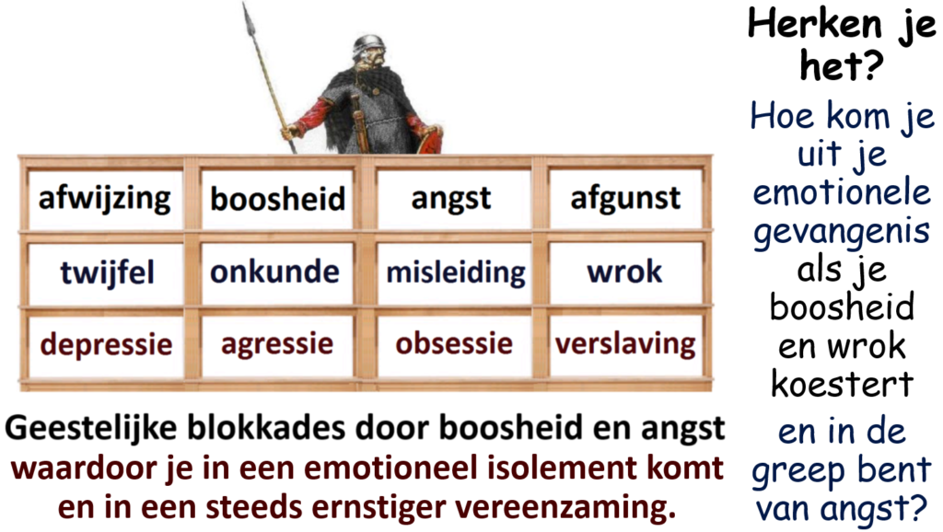

Ken je het eenzame gevoel: het door God en mensen verlaten te zijn, het teruggeworpen te worden op jezelf? Eenzaamheid hoeft niet altijd aan de buitenkant zichtbaar te zijn. Iemand kan ogenschijnlijk opgewekt door het leven gaan en in het uitgaansleven met veel vrienden optrekken, maar zich toch eenzaam voelen. Een ander voelt eenzaamheid voortdurend als een zware last op zijn schouder liggen. Hij staat ermee op en gaat ermee naar bed. Waar komt die eenzaamheid vandaan?

Wilkin van de Kamp neemt je mee in het leven van een eenzame, zich afschermende, schuwe eenling. Hij vertolkt: ‘Als je een kijkje neemt achter de muren van je bange hart, zie je een groot verlangen om geliefd te worden en om lief te hebben.’ Hij laat erbij weten: ‘Alleen Gods bovennatuurlijke liefde kan je verwonde hart genezen.’

Jezus en Zacheüs

Denk in dit verband aan Zacheüs, de oppertollenaar. Waardoor heeft deze man zich zozeer geïsoleerd? Wie wil nog bij hem in huis komen? Waarom verschuilt hij zich in een vijgenboom om Jezus onopgemerkt te kunnen zien? Je kunt de geschiedenis van Jezus en Zacheüs lezen in Lukas 19:1-10.

Elly & Rikkert zingen in hun lied over hem:
Zacheüs, zit je daar hoog in de boom, ver boven de mensen beneden?
Zacheüs, voel je je veilig verscholen, of heb je nog altijd geen vrede?
Al zeg je dat jij Me niet kent Zacheüs, toch ben je nieuwsgierig naar Mij.
En Ik weet precies wie je bent Zacheüs, daarom loop Ik jou niet voorbij,
Want ook al hou je je groot Zachëus, toch ben je klein en alleen.
Diep in je hart zie Ik nood, Zacheüs, want Ik kijk dwars door je heen.

Hé Zacheüs, kom uit je boom, ‘k heb je toch al gezien.
Hé Zacheüs, kom uit je droom, of wil je vluchten misschien?
Ben je nog bang om te kiezen, als iedereen om je lacht?
Ben je nog bang jezelf te verliezen?
Ik geef je meer dan je dacht.

Refrein:

Hé Zacheüs, kom naar beneden, kom uit je vesting omlaag.
Toe Zacheüs, kom naar beneden, ‘k wil in je huis zijn vandaag.

Je leest in Lukas 19:5-7: En toen Jezus bij die plaats kwam, keek Hij op, zag hem en zei tegen hem: Zacheüs, haast u en kom naar beneden, want heden moet Ik in uw huis verblijven. En hij haastte zich en kwam naar beneden en ontving Hem met blijdschap. Jezus ziet Zacheüs binnen de muren van zijn zondige, bange en eenzame hart. Door de overwinnende liefde van Jezus wordt Zacheüs verlost van de zware last, die hij door zijn zonden op zich heeft geladen. Hij kan daardoor zijn hebzucht en kwade praktijken gemakkelijk loslaten. De dief krijgt anderen lief en deelt aan hen zijn goederen uit.

1 Wat herken je bij jezelf in de tekst over de eenzaamheid in de emotionele gevangenis. Naar welke vrijheid verlang je?

2 Lees Lukas 19:1-10. Hoe wordt Zacheüs bevrijd van zichzelf? Hoe kan hij zó veranderen? Hoe kun je uit een verkeerde droom en uit je zelfgebouwde vesting komen?

14 september

Dag 257 Bevrijding uit de emotionele gevangenis

Orthopedagoog Bert Reinds omschrijft eenzaamheid als een groeiend tekort aan intimiteit. Hij verklaart: ‘Dat wat je gehoopt en verwacht had in vriendschappen te vinden, blijkt in werkelijkheid zo tegen te vallen en in de vele activiteiten wordt oppervlakkigheid ervaren. De moderne mens leert steeds minder zich met anderen te verbinden en heeft de neiging zich te isoleren.’ Bert geeft aan dat eenzaamheid nog steeds in een taboesfeer ligt en dat mensen er liever niet over praten. Hij legt uit: ‘Het is een teken van zwakte. Zwijgen is dan de meest veilige manier om niet afgewezen te worden. Maar zwijgen lost niets op. Sterker nog, het maakt je eenzaamheid en verdriet alleen maar groter.’

Wilkin van de Kamp stelt: ‘Angst bouwt muren, hoop bouwt bruggen, maar Gods liefde haalt de muren rondom je hart neer. Hij wil je in de ruimte zetten, zodat jij je hart open gaat stellen voor Hem en voor de mensen om je heen. Hij haalt aan vanuit de NBG-vertaling, dat Paulus ooit schreef: Bij ons vinden jullie niet te weinig ruimte, maar in jullie binnenste is het te eng. Jullie moeten ook ruimer worden (2Kor.6:12-13). Wilkin adviseert: ‘Heb lief en leef met een groot hart. Alleen door liefde te geven komt er meer ruimte in je hart.’

Maak openingen in de opgebouwde gevangenismuren in je hart. Breek de negatieve, emotionele stenen af en maak een deur in je koude isoleercel. Maak er een voordeur en achterdeur in. Als je jouw hart opent voor God en de mensen, komt de liefde binnen en verdwijnt de eenzaamheid door de achterdeur.’ Let maar eens op de afbeelding hieronder:

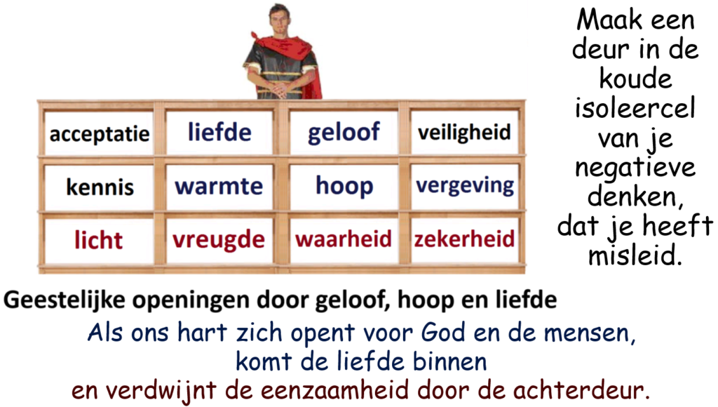

Herstel de afgebroken muur met positieve geestelijke bouwstenen, zoals liefde, acceptatie, vergeving, hoop, geloof, waarheid, vreugde en alles wat God je wil geven en van je vraagt.

Met God erbij ben je niet alleen!

Annemieke Koelewijn zingt in haar mooie lied ‘Toch bent U daar’, over de aanwezigheid van God in een tijd van eenzaamheid. Ze geeft aan in het lied: ‘Er is overal een tijd van. Een tijd van samenzijn. Een tijd van bouwen aan een nieuw bestaan. Een tijd om muren af te breken.’ Ze zingt ook: ‘In mijn diepste eenzaamheid weet ik: toch bent U daar.’ In een tijd van scheuren en tijden van gevaar, van huilen in de nacht of lachen in de zon. Als je los moet laten… Weet dan, toch is Hij daar! Als je wilt bouwen aan een nieuw bestaan, is het tijd om je muren af te breken.

1 Als je de afbeelding van dag 256 bekijkt, zie je dat afwijzing, angst, boosheid en afgunst kunnen uitgroeien tot depressie, agressie, obsessie en verslaving. Welke positieve veranderingen zie je in de afbeelding van dag 257?

2 Waartoe kunnen acceptatie, liefde, geloof en veiligheid leiden? Waarom is het goed om je hart voor God en mensen te openen? Wat denk je hierbij van de tekst van Annemieke Koelewijn?

15 september

Dag 258 Een angstige vogel wordt geroepen

In Hooglied 2:13 gaat het over een angstige, geïsoleerde vogel die zich verscholen houdt in de kloven van een rots. Je leest in deze verzen hoe de Bruidegom deze bange vogel uit de kloof wil lokken. Je kunt jezelf ervaren als een verscholen, angstige vogel, zoals de duif in de kloven van de rots (Hoogl.2:14). Jezus is de Liefste in het leven van de gelovige. Hij is de Bruidegom Die naar je zoekt. In het Hooglied is Zijn Bruid (de gelovige) als een duif die zich angstig in een eenzame kloof van een rots schuilhoudt.

Als je in problemen komt, zend je wel signalen uit. Door de opgebouwde afstand worden deze signalen niet meer opgevangen door hen die je lief zijn. Ze zijn te ver bij je vandaan geraakt, of eerlijker gezegd: jij bent te ver van hen vandaan geraakt door je gedrag van gebruiken of isoleren.

Ben je innerlijk als een angstige, geïsoleerde en eenzame vogel? Hooglied 2:13-14 nodigt je: Sta op, Mijn vriendin, en kom Mijn allermooiste! Mijn duif in de kloven van de rots, in de schuilplaats van de bergwand, laat Mij uw gedaante zien, laat Mij uw stem horen. Want uw stem is zoet en uw gedaante is bekoorlijk. Kun je dat geloven?

In het lied ‘Kleine vogel’ van Elly & Rikkert gaat het ook over een uit het nest gevallen vogel.

Je bent net een kleine vogel, gevallen uit het nest,
en het liefst kroop je meteen weer in je schulp.
En je kunt nog lang niet vliegen, ook al doe je zo je best.
En al zwijg je nu, ik hoor – je roept om hulp.

Maar Iemand wil zich over jou ontfermen.
Toe kruip niet weg voor Hem, wees maar niet bang.

Hier is Zijn hand – Hij zal je steeds beschermen,
Zal jou beschermen, totdat je vliegen kan.

1 Wat spreekt je aan in deze beeldspraak in Hooglied 2? Hoe kun je jezelf hierbij betrekken?

2 Herken jij je in de kleine vogel in het lied van Elly & Rikkert? Waardoor kun je geestelijk weer opveren en uitvliegen?

16 september

Dag 259 Ben je als een angstige duif op de vlucht?

In de Psalmen kom je op verschillende plaatsen een duif tegen, die wordt vergeleken met de bange ziel van de dichter. In Psalm 55:6-7 spreekt David vanuit zijn bange ziel: Vrees en beven grijpen mij aan, huiver overstelpt mij. Daarom zeg ik: O, gaf iemand mij vleugels als van een duif! Ik zou wegvliegen naar waar ik blijven kon. Zie, ik zou ver weg zwerven… In Psalm 74:19 klinkt de roep van de angst: Geef aan de wilde dieren de ziel van Uw tortelduif niet over.

Laat je bemoedigen door de belofte dat angstige gelovigen, bevende zullen komen als een duif, waarbij de HEERE spreekt: Dan doe ik hen wonen in hun huizen (Hos.11:11). Psalm 68:14 geeft aan: Al lag u tussen twee rijen ovenstenen, toch zult u schitteren als vleugels van een duif, overtrokken met zilver en met veren van gegraveerd geel goud. God biedt Zijn angstige kinderen een veilige plek. In Zijn licht zullen ze zelfs gaan schitteren als de vleugels van een duif in het zonlicht. Je leest in Psalm 60:8: Wie zijn dezen, die daar komen aangevlogen als een wolk als duiven naar hun til? Kom tot Jezus en weet je geliefd. Kom tot Jezus en voel je veilig.

1 Wat vind je van de bemoedigende woorden uit Hosea 11 en Psalm 68 in de tekst hierboven?

2 Ben je met je bange ziel tot de veilige schuilplaats bij Jezus gevlucht, net als de duiven in Jesaja 60:8 naar hun veilige duiventil? Hoe geliefd voel je je in de veilige schuilplaats bij Jezus?

17 september

Dag 260 Hoe word je vrij als een vogel?

Laat het volgende, bekende lied van Elly & Rikkert je aanmoedigen en bemoedigen. Ze zingen daarin over Jezus en het werk van God: ‘Mijn last is licht en Mijn juk is zacht; Ik ben je schild en Ik ben je kracht, en Ik maak je vrij als een vogel, die vliegt zonder gewicht. Ik maak je los, van alles wat je bindt.’

Mijn last is licht en Mijn juk is zacht.

Ik ben je schild en Ik ben je kracht.
En Ik maak je vrij als een vogel, die vliegt zonder gewicht.
Want Mijn juk is zacht en Mijn last is licht.

Ik maak je los van alles wat je bindt.
Ik geef jou het kleed van een koningskind.
En Ik stel je hoog op de troon in Mijn koninkrijk van licht.
Want Mijn juk is zacht en Mijn last is licht.

Kom dan bij Mij, nu is het tijd.
Spreid nu je vleugels uit en dans met Mij.
Zing en wees blij, hier ben je vrij. Hier is je heil en je heerlijkheid.
Want Ik til je uit boven elke pijn, en heel de weg zal Ik bij je zijn.

En Ik voer je veilig omhoog naar een heerlijk vergezicht.
Want Mijn juk is zacht en Mijn last is licht.
En is het donker om je heen, Ik breng je in het licht.
Want Mijn juk is zacht en mijn last is licht.

Dus hef je hoofd nu omhoog, hou je oog op Mij gericht
Want Mijn juk is zacht en Mijn last is licht.
En Ik maak je vrij als een vogel, die vliegt zonder gewicht.
Want Mijn juk is zacht en Mijn last is licht.

Jezus wil je helen. Hij is de Heiland (Redder, Bevrijder en Heler). Het Evangelie geeft je echte vrijheid. Hierin word je uitgenodigd om tot Jezus te gaan voor je redding en je herstel. Hij komt met Zijn Evangelie tot je om je redding, heling en rust te geven.

1 Hoe word je op geestelijk gebied zo vrij als een vogel in de natuur? Wat spreekt je daarover aan in het lied van Elly & Rikkert?

2 Welke vrijheid kan het Evangelie van Jezus Christus je geven?

18 september

Dag 261 Heling en troost van Jezus

Jezus zegt van Zichzelf in Lukas 4:18-19: De Geest van de Heere is op Mij, omdat Hij Mij gezalfd heeft; Hij heeft Mij gezonden om aan armen het Evangelie te verkondigen, om te genezen die gebroken van hart zijn, om aan gevangenen vrijlating te prediken en aan blinden het gezichtsvermogen, om verslagenen weg te zenden in vrijheid, om het jaar van het welbehagen van de Heere te prediken.

Deze noodlijdende, eenzame mensen hebben een Heiland nodig. Je ziet hierin dat er een rijk, bemoedigend Evangelie is voor mensen die geestelijk herstel nodig hebben. Dit geldt ook voor hen die gevangen zitten in hun verslaving, tunnelvisie en geïsoleerde denken. Door Jezus is er vrijheid en herstel mogelijk voor verslagen en verslaafde mensen, die hun innerlijke pijn willen verdoven.

De duif is het symbool van de Heilige Geest, Die op Jezus neerdaalde bij Zijn doop in de Jordaan. Johannes de Doper getuigt ervan in Johannes 1:32: Ik heb de Geest zien neerdalen uit de hemel als een duif en Hij bleef op Hem. Dat is de gezalfde Zoon van God, Die met de Heilige Geest doopt (Joh.1:33-34). Zie ook Lukas 3:21-22.

Laat de Zoon van God je omhullen met Zijn liefde en Zijn Geest. Laat je door Hem vervullen. Let op de tekst van Opwekking 308. Het lied is van John Wimber en vertaald door Nico Vogelenzang.

O laat Gods Zoon je thans omhullen met Zijn liefde en Zijn Geest.
Laat je hart en ziel gevuld zijn door de Heer.

O geef Hem alles wat je vasthoudt en Zijn Geest zal
als een duif op je leven dalen met goddelijke kracht.

O kom en zing dit lied met blijdschap, met een hart vol van vreugd.
Hef je handen in aanbidding naar omhoog.

O geef Hem al je pijn en moeite en de jaren van verdriet
en nieuw leven vangt dan aan in Jezus’ naam.

Jezus, o Jezus, kom en vul ons hart.

Door het geloof in Jezus en de kracht van de Heilige Geest kun je uitstijgen uit je isolement. Vanuit Romeinen 15:13 wil ik je daarbij als zegenbede meegeven: De God nu van de hoop moge u vervullen met alle blijdschap en vrede in het geloven, opdat u overvloedig bent in de hoop, door de kracht van de Heilige Geest.

1 Wat denk je van het werk van Jezus, waartoe Hij gezalfd is? Wat kan Hij door de Heilige Geest voor jou betekenen?

2 Hoe kun je de vervulling van de Heilige Geest ontvangen? Wat zal dit met je doen?

19 september

Dag 262 Laat je troosten en helpen

Voor eenzame, angstige en weggedreven en zich verschuilende mensen die God nodig hebben, is Jezus gekomen. Vóór Zijn sterven heeft Jezus Zijn discipelen toegezegd in Johannes 14:18: Ik zal u niet als wezen achterlaten; Ik kom weer naar u toe. In vers 16 had hij al aangegeven: Ik zal de Vader bidden, en Hij zal u een andere Trooster geven, opdat Hij bij u blijft tot in eeuwigheid. Jezus biedt je door de Heilige Geest troost en leiding op Zijn weg van licht.

Als de discipelen alleen overblijven na het vertrek van Jezus naar de hemel, ontvangen zij de Heilige Geest, dus ook als de Trooster. Heb je een Advocaat, Trooster, Zaakwaarnemer en Helper nodig? De Heilige Geest wordt de Trooster genoemd in Johannes 16:7. Door Hem ontvangen de gelovigen meer waarheid, kennis, licht, geloof, hoop, liefde en eenheid. Je leert God meer te dienen met een liefdevol, onverdeeld (oprecht) hart. De Heilige Geest is zoals Jezus, de Parakleet. Het Griekse ‘parakletos’ is vertaald: ‘advocaat’. Je leest in 1 Johannes 2:1: En als iemand gezondigd heeft: wij hebben een Voorspraak (Advocaat) bij de Vader, Jezus Christus, de Rechtvaardige.

De Heilige Geest is namens en vanuit Jezus een Advocaat in het hart van de gelovigen, Die hen vrijpleit van schuld tegenover de aanklagers buiten en binnen hen. De Parakleet is daarbij de Helper of Counselor (geestelijke Hulpverlener). Hij is ook de Zaakwaarnemer. Het gebruikte woord ‘parakletos’ betekent letterlijk: ‘een erbij geroepene’. Het is afgeleid van het werkwoord ‘parakaleo’, dat vertaald is: ‘te hulp roepen’, ‘erbij roepen’.

Voor eenzame, geïsoleerde gelovigen is Jezus door Zijn Geest een erbij geroepene en Helper, zodat je niet meer alleen bent. De Studiebijbel geeft aan bij vers 16: ‘De Vader zou de Heilige Geest geven, maar dan om voor altijd Zijn Zaakwaarnemer te zijn bij de discipelen. De Heilige Geest is voor de gelovigen de Zaakwaarnemer van Jezus in het hart.’ Lees Johannes 16:13-15. Daarin geeft Jezus aan wat de Heilige Geest in de gelovigen doet en spreekt. In vers 14 verklaart Jezus: Die zal Mij verheerlijken, want Hij zal het uit het Mijne nemen en het u verkondigen.

1 Waarom heb je Jezus en de Heilige Geest nodig als Advocaat en Trooster?

2 Hoe ken je Hem als Helper, Zaakwaarnemer (Die erbij geroepen is)?

20 september

Dag 263 Liefde voor een eenzaam hart

Wat vind je van de volgende stellingen? Waarin herken je jezelf?

– Iedereen hunkert naar liefde.

– De eenzaamste plek is een hart dat geen liefde heeft.

– De verloren zoon voelt zich eenzaam bij de varkens (Luk.15:14-17).

Een liefdevol vaderhart staat gereed om deze zoon te ontvangen. Je leest in Lukas 15:17-20: En nadat hij tot zichzelf gekomen was, zei hij: Hoeveel dagloners van mijn vader hebben brood in overvloed en ik kom om van honger. Ik zal opstaan en naar mijn vader gaan en tegen hem zeggen: Vader, ik heb gezondigd tegen de hemel en tegenover u. En ik ben het niet meer waard uw zoon genoemd te worden. Maak mij als één van uw dagloners. En hij stond op en ging naar zijn vader. En toen hij nog ver van hem verwijderd was, zag zijn vader hem en deze was met innerlijke ontferming bewogen en hij snelde hem tegemoet, viel hem om de hals en kuste hem.

Jezus werd afgewezen op aarde en was eenzaam aan het kruis, zodat jij niet zó afgewezen en eenzaam hoeft te zijn. Hij ziet je en wil je helpen. Hij heeft de weg naar het liefdevolle Vaderhart van God geopend. Hij werd zelfs door Zijn hemelse Vader verlaten aan het kruis, zodat Hij uitriep: Eli, Eli lama sabachtani. Dat betekent: Mijn God, Mijn God, waarom hebt U Mij verlaten (Matth.27:46).

Over Jezus en Zijn verlossend werk wordt geprofeteerd in Jesaja 53:3-5: Hij was veracht, de onwaardigste onder de mensen, een Man van smarten, bekend met ziekte, en als iemand voor wie men het gezicht verbergt; Hij was veracht en wij hebben Hem niet geacht. Voorwaar, onze ziekten heeft Híj op Zich genomen, onze smarten heeft Hij gedragen. Wíj hielden Hem echter voor een geplaagde, door God geslagen en verdrukt. Maar Hij is om onze overtredingen verwond, om onze ongerechtigheden verbrijzeld. De straf die ons de vrede aanbrengt, was op Hem, en door Zijn striemen is er voor ons genezing gekomen.

Door eenzaamheid zit je in een emotionele cel, met de sleutel in je hart. Jezus klopt in het Evangelie op de deur van je hart. Hij spreekt tot je in Openbaring 3:20: Zie, Ik sta aan de deur en Ik klop. Als iemand Mijn stem hoort en de deur opent, zal Ik bij hem binnenkomen en de maaltijd met hem gebruiken, en hij met Mij.

1 In welke stellingen herken je jezelf? Waarom heb je liefde nodig?

2 Hoe heeft Jezus de weg naar het liefdevolle Vaderhart van God ontsloten? En hoe kun jij je hart voor deze liefdevolle Jezus openen?

21 september

Dag 264 Wees barmhartig zoals Jezus

Hoe kun je elkaar helpen en naar de eenzame en innerlijk verwonde mensen omzien? Als je een warm hart hebt voor anderen, ben je barmhartig (warmhartig). Jezus leert je in de gelijkenis van de barmhartige Samaritaan barmhartig te zijn naar je naaste toe. Je kunt het lezen in Lukas 10:33-37. Hij is met innerlijke ontferming bewogen over de gewonde man op de weg naar Jericho. Hij verzorgt zijn wonden en zorgt voor onderdak in een herberg. Geef vanuit een warm hart hongerige en dorstige mensen eten en drinken. Bied een thuis aan hen die dat missen.

Doe het voor Hem

De rechtvaardigen, die in het Koninkrijk van God komen, hebben hongerige en dorstige mensen te eten en te drinken gegeven. Ze hebben zieken en gevangenen bezocht. Jezus geeft in Mattheüs 25:35-36 aan wat ze hierdoor ook aan Hem hebben gedaan: Want Ik had honger en u hebt Mij te eten gegeven; ik had dorst en u hebt Mij te drinken gegeven; Ik was een vreemdeling en u hebt Mij gastvrij onthaald. Ik was naakt en u hebt Mij gekleed; Ik ben ziek geweest en u hebt Mij bezocht; Ik was in de gevangenis en u bent bij Mij gekomen.

In de Studiebijbel wordt bij Mattheüs 25:35 verklaard: ‘Ze hebben de Koning te eten en te drinken gegeven, Hem gehuisvest (in het Grieks sun-ago = samenbrengen, dat wil zeggen: met de familie of in de familie opnemen).’ Door liefde en zorg te geven aan behoeftigen, kun je dit dus aan Jezus doen. Je ontmoet Hem dan in hen.

Bij het laatste, beslissende oordeel wordt uitgesproken door Koning Jezus, zoals je leest in Mattheüs 25:40: Voorwaar, Ik zeg u: voor zover u dit voor één van deze geringste broeders van Mij gedaan hebt, hebt u dat voor Mij gedaan.

Wie een volgeling van Jezus van harte en met liefde ontvangt, ontvangt Jezus en de hemelse Vader. Jezus leert je namelijk in Mattheüs 10:40: Wie u ontvangt, ontvangt Mij; en wie Mij ontvangt, ontvangt Hem Die Mij gezonden heeft. In Mattheüs 10:42 stelt Jezus: Wie één van deze kleinen slechts een beker koud water te drinken geeft omdat hij een discipel is, voorwaar, Ik zeg u: hij zal zijn loon beslist niet verliezen.

1 Wat kun je van de genoemde Bijbelteksten leren?

2 Wat kun je voor Jezus doen als je om je heen kijkt?

22 september

Dag 265 Doe goed en bemoedig elkaar!

Paulus geeft je door in Galaten 6:2: Draag elkaars lasten, en vervul zo de wet van Christus. In de verzen 9-10 moedigt hij je verder aan: En laten wij niet moe worden goed te doen, want te zijner tijd zullen wij oogsten, als wij niet opgeven. Laten wij dus, terwijl wij gelegenheid hebben, goed doen aan allen, maar vooral aan de huisgenoten van het geloof. Wat kun je iemand in eenzaamheid, angst en depressie geven? Hoe kun je er zijn voor een mens in nood? Wat kun je doen in een tijd van isolatie, zoals in een coronacrisis? Kun je er op lichamelijke afstand ook nog zijn voor de emotioneel en geestelijk gewonde eenling, die het uitroept: ‘Ik heb niemand!’

Een predikant kreeg eens een Bijbel in handen die had toebehoord aan een meisje, dat na een lange periode van ziekte uiteindelijk is gestorven. Voorin het Bijbeltje had ze een versje (uitgeknipt uit een tijdschrift) geplakt. Het voor haar zo belangrijke gedichtje bevat ongeveer de volgende zinnen:
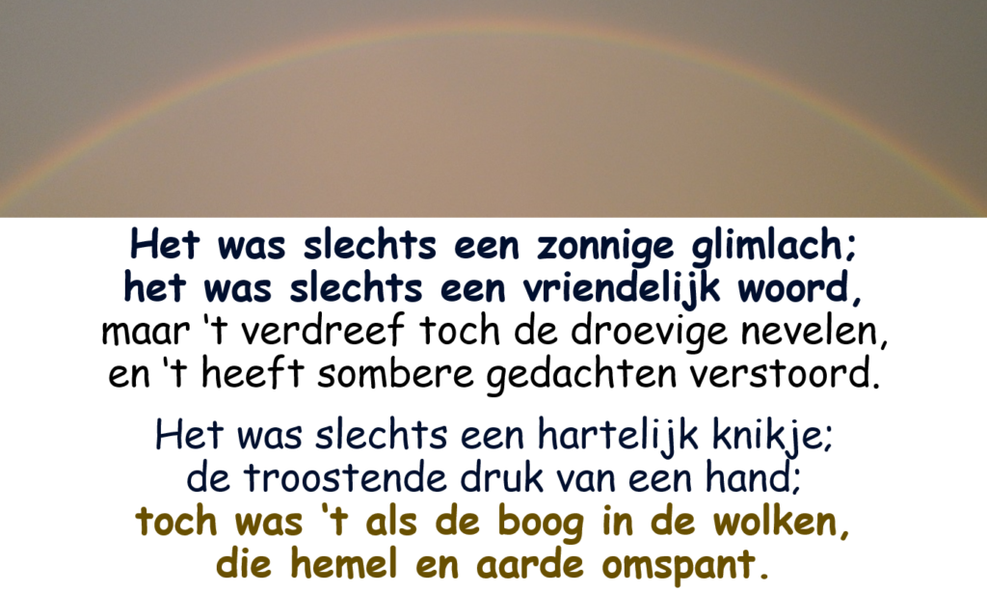
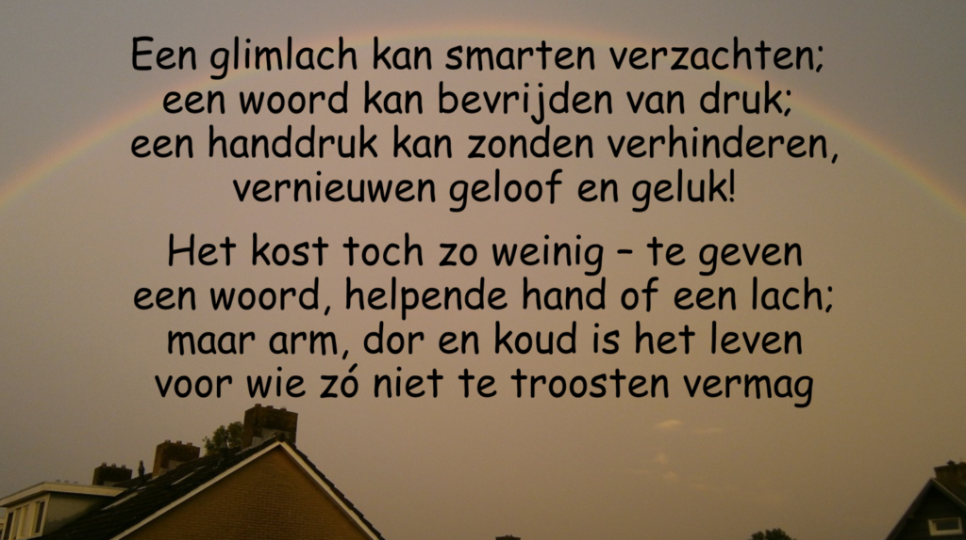

Wees bemoedigd en bemoedig een ander! Paulus geeft aan in 2 Korinthe 1:3-4: Geprezen zij de God en Vader van onze Heere Jezus Christus, de Vader van de barmhartigheden en de God van alle vertroosting, Die ons troost in al onze verdrukking, zodat wij hen kunnen troosten die in allerlei verdrukking zijn, met de vertroosting waarmee wij zelf door God getroost worden. God troost Zijn volk, zoals Hij bemoedigt in Jesaja 66:13: Zoals iemands moeder hem troost, zo zal Ik u troosten. Tot jou komt ook Zijn woord in Jesaja 40:1: Troost, troost Mijn volk… Wees getroost en vertroost anderen!

1 Hoe kun je anderen bemoedigen en troosten, als je let op het gedichtje?

2 Kun je putten uit de bemoedigingen en troost die je zelf hebt ontvangen?

23 september

Dag 266 Je bent welkom

Je bent welkom in een inloophuis, kerk of gebouw waar men God en de medemensen wil dienen. Een open kerk moet een toevluchtsoord zijn voor mensen die geestelijk herstel nodig hebben. Als je afgewezen bent en er nog steeds onder lijdt, heb je open armen nodig.

Jezus is de goede Herder. Gelovigen moeten geestelijk de open armen van de goede Herder laten zien. Openstaande kerkdeuren symboliseren de open armen van de goede Herder. Jezus zegt van Zichzelf in Johannes 10:7: Ik ben de Deur voor de schapen. In vers 9 verklaart Hij verder: Ik ben de Deur; als iemand door Mij naar binnen gaat, zal hij behouden worden; en hij zal ingaan en uitgaan en weide vinden.

Waar zijn de schaapskooien?

We proberen in het inloophuis van Sta Op Zorg in Vlissingen een schaapskooi te zijn voor zwervende, afgewezen, weggedreven en geestelijk beschadigde schapen. Ze worden met open armen van liefde ontvangen en kunnen vrijwillig ingaan en uitgaan. Jezus leert ons in Johannes 10:16: Ik heb nog andere schapen, die niet van deze schaapskooi zijn; ook die moet Ik binnenbrengen, en zij zullen Mijn stem horen en het zal worden één kudde en één Herder. Deze tekst ervaar ik als een persoonlijke roeping.

Waar kun je de verloren schapen vinden, naar wie de liefde van Jezus uitgaat? Wie zocht Hij op en wie kwamen er tot Hem? Je ziet dat in Lukas 15:1-2: Al de tollenaars en de zondaars nu kwamen tot Hem om Hem te horen. En de Farizeeën en de Schriftgeleerden morden onder elkaar en zeiden: Deze Man ontvangt zondaars en eet met hen. God heeft blijkbaar een voorkeur voor het zwakke en het onaanzienlijke van de wereld en voor het verachte, zoals je leest in 1 Korinthe 1:27-28. Zijn barmhartigheid gaat naar hen uit. Jezus kwam juist voor de verloren schapen van het huis van Israël (Matth.15:24). Intussen ontfermde Hij Zich ook over de Kananese vrouw en haar dochter (Matth.15:21-28).

De schaapskooien in de achterbuurten en armenwijken kunnen ideale plaatsen voor geestelijk herstel worden. Daardoor kan een plaatselijke kerk opbloeien en de kudde zich uitbreiden in een heerlijke eenheid onder de hoede van Jezus Christus, de goede Herder. De schaapskooi is eigenlijk een vluchtkerk. Bij de goede Herder is er een veilige schuilplaats.

We willen de verloren schapen naar de goede Herder brengen. In de veilige armen van Jezus komen ze tot rust en vinden ze geestelijk herstel. Daar ontvangen ze geloof, hoop en liefde. Daar leren ze God te vertrouwen en Jezus te volgen. Dan komt er een einde aan de slavernij, de angst, onzekerheid, het vluchtgedrag en de verslavingen.

1 Naar wie gaat de liefde van Jezus als de goede Herder uit (Joh.10:16)? Hoe heb jij de weg naar Zijn schaapskooi gevonden?

2 Op welke mensen richt het Evangelie zich bijzonder, met positieve resultaten? Zie Lukas 15:1-2 en Mattheüs 15:21-28. Waarom wil God Zich juist over hen ontfermen? Waar ligt jouw voorkeur?

24 september

Dag 267 Kerken met uitgestrekte, open armen

Ik denk dat het meer dan nodig is behoeftige mensen te helpen in deze tijd van maatschappelijke, sociale en geestelijke achteruitgang en nood. Dit kan gebeuren door plaatselijke diaconaal-pastorale projecten, die functioneren als schaapskooien in het open veld. Dat zijn de uitgestrekte, open armen van de kerken, die in eenheid en liefde naar buiten toe relaties aangaan met de buitenkerkelijke, kostbare medeburgers.

Het Evangelie nodigt je uit om relaties aan te gaan! Je wordt er met open armen ontvangen. Daarbij past het volgende lied (Tekst: Antonie Fountain, Lee Ann Vermeulen):

Met open armen

Kom, als je honger hebt of dorst.
Hier kun je eten, deel met ons.
Kom met je tranen en je pijn.
Hier is het goed, hier mag je zijn
Met open armen word je ontvangen.

Kom, als je moe bent van je vlucht.
Hier ben je veilig, hier is rust.
Kom, met je wanhoop en verdriet.
Hier mag je weer een toekomst zien.
Met open armen word je ontvangen.

Welkom in Gods huis. Welkom in Gods huis.
Welkom in Gods huis. Welkom, welkom thuis.

Kom met je leegte en je angst.
Hier word je liefdevol omarmd.
Kom maar, als niemand je verstaat.
Hier is een plek voor jouw verhaal.
Met open armen word je ontvangen.

Je bent van harte welkom bij Jezus. Wie zijn er welkom bij ons? Jezus leert ons dat wij de armen, verminkten, kreupelen en blinden behoren uit te nodigen op onze feestmaaltijd. Je zult dan zalig zijn, omdat zij niets hebben om je te vergelden. Je leest dat in Lukas 14:13-14.

In de gelijkenis van Jezus over de uitnodiging tot de grote maaltijd in Lukas 14 zie je dat de genodigde mensen uiteindelijk niet willen komen. Ze geven daarbij waardeloze verontschuldigingen door. De heer van het huis wordt boos en zegt tegen zijn dienaar de armen en andere ongelukkige en gehandicapte mensen van de straten en stegen te halen en ze binnen te brengen voor de maaltijd. Daarna moet hij anderen van de landwegen en heggen halen en ze dwingen om binnen te komen. Hij voegt eraan toe: Opdat mijn huis vol wordt (Luk.14:16-23).

1 Welke mensen behoor je volgens Jezus welkom te heten? Wat spreekt je aan in het lied ‘Met open armen’? Voor wie heb je open armen?

2 Wat is opmerkelijk in de gelijkenis van de grote maaltijd in Lukas 14:16-24? Waarom willen sommigen niet komen? Wie worden daarna gehaald en gedwongen? Hoe word jij genodigd?

25 september

Dag 268 Jezus geeft je rust

Het Evangelie geeft je nieuwe hoop! Hierin word je uitgenodigd tot Jezus te gaan voor je redding en je herstel. Door Jezus Christus ontdek je hoe kostbaar en waardevol je bent! Jezus wijst je de weg in. Verlang je naar de innerlijke rust die in het Evangelie wordt aangeboden? Het volgende, bekende lied ‘Kom bij Mij’ is van Elly & Rikkert:

Als ik ‘s avonds verlang naar de nacht,
als ik moe ben van ‘t vragen om kracht,
komt de stem van de Heer: Leg je zorgen toch neer,
want Ik draag ze, ‘k heb alles volbracht.

Kom bij Mij, kom bij Mij, zegt Jezus,
als je moe bent en uitgeblust,
kom bij Mij met je last. ‘k Heb een juk dat je past,
Kom en volg Mij en Ik geef je rust.

Is de last van je leven te zwaar,
je gedachten vermoeid en verward,
kom dan bij Mij en kniel. Ik geef rust voor je ziel,
Kom en leer van Mij: ‘k Ben nederig van hart.

Kom bij Mij, kom bij Mij, zegt Jezus,
als je moe bent en uitgeblust,
Kom bij Mij met je last. ‘k Heb een juk dat je past,
Kom en volg Mij en Ik geef je rust,
want mijn juk is zacht en mijn last is licht.

1 Welke rust kan Jezus je geven? Ben je bij Hem tot rust gekomen?

2 Waarin spreekt het lied ‘Kom bij mij’ je aan? Wat heb je nodig?

26 september

Dag 269 Wat leer je van het leven van David?

In de volgende dagen gaat het in dit dagboek over de door God geliefde psalmdichter en strijdbare geloofsheld David. Maar er zijn ook tegenstrijdige zaken in zijn leven, die je zonder de vergevende ontferming van God niet kunt uitleggen. Door de krachtige leiding van God en het geloof overwint hij de reus Goliath, maar hij valt uit zwakheid in de zonde met Bathseba. Hij handelt verstandig in de strijd tegen de Filistijnen en is goed in zelfbescherming als Saul hem wil doden. Hoe ga je zelf met de problemen uit het verleden om? David beschermt zichzelf, maar schuilt ook bij God. Hoe heb jij dat gedaan?

Teun Stortenbeker heeft als directeur van stichting De Hoop het boek ‘Als David je vader is’ geschreven. Hij maakt daarin het leven van David, met zijn vallen en opstaan, actueel voor onze tijd. Hij doet daarin een boekje open over de problemen rondom verslaving. Het gaat daarbij over de oorzaken, gevolgen en de weg naar herstel. Je ziet hoe de gevolgen van zondig handelen doorgaan in het nageslacht. Hij schrijft vanuit de praktijk en pleit voor de weg terug, ondanks alle fouten uit het verleden. Ik beveel zijn werk aan en geef zijn gedachten en visie in dit dagboek van hoop door.

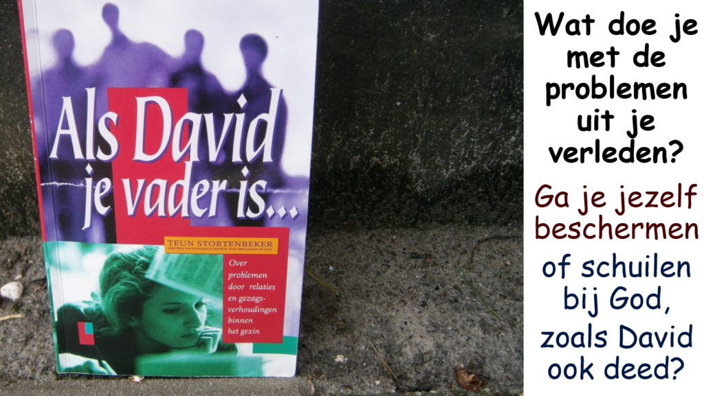

David begint goed in de dienst van God en Zijn volk, maar komt helaas door fouten en zonden op het pad van schade en schande. Hoe wijs en dom kan een gelovige zijn? Na de zonde met Bathseba en tegen Uria gaat er veel mis in het huisgezin en bij zijn kinderen. Hij brengt zijn zondige geheimen te laat aan het licht en bouwt een slechte reputatie op. David gaat verkeerd om met zijn eigen zonden en met die van zijn kinderen. Vier van zijn kinderen sterven al tijdens zijn leven.

Aan het einde van zijn leven heeft David zijn dank aan God verwoord, zoals je leest in 2 Samuel 22 en 23. Hij prijst de HEERE als zijn rots, burcht en bevrijder. In 2 Samuel 23:5 geeft hij aan: Hoewel mijn huis zo niet is bij God, heeft Hij mij toch een eeuwig verbond gesteld, in alles geordend en bewaard. Voorzeker, daarin is al mijn heil en al mijn vreugde.

1 Hoe ga je om met een slechte reputatie en zonden uit het verleden naar je eerdere relaties en gezinsleden toe? Hoe kan dat nog goed komen?

2 Waarom is de genade van God zo belangrijk in je leven? Hoe zie je dat bij David als je let op 2 Samuel 23:5?

27 september

Dag 270 Zelfbeschermer, zondaar en toch geliefd

De jonge David vertrouwt op God en schuilt door het geloof bij Hem. Daarna moet hij voor zijn leven vluchten voor Saul. David raakt geoefend in zelfbescherming. Als David moet vluchten voor zijn leven, houdt hij zich onder meer schuil in de grot van Adullam, waar hij de leider wordt van ongeveer vierhonderd mannen, die een schuldeiser hebben en verbitterd van gemoed zijn. Hij moet zichzelf daar met deze mannen beschermen. David heeft door al de levensbedreigende momenten een aantal trauma’s kunnen oplopen. Hoe is hij geestelijk staande kunnen blijven? Hoe kan hij de haat van zijn vijanden van zich afschudden?

Ik denk dat dit komt, omdat hij zich ook geliefd weet door God en de Israëlieten die achter hem staan en met hem strijden. Hij is de man naar Gods hart en de liefelijke in de Psalmen. Hij vreest God en wil Hem gehoorzamen. Hij heeft zich geestelijk en psychisch kunnen uiten in zijn Psalmen. In de grootste noden vindt hij steeds weer een schuilplaats bij zijn God. Bij Hem kan hij zijn kracht vernieuwen, zoals je leest in Jesaja 40:31: Maar wie de HEERE verwachten, zullen hun kracht vernieuwen. Als hij zich niet meer kan handhaven bij zijn verbrande Ziklag, wordt er over hem vermeld in 1 Samuel 30:6: David echter sterkte zich in de HEERE, zijn God.

Ondanks al het verkeerde in zijn leven houdt David van God, Die hem heeft uitgekozen en beschermd in gevaren. In de Psalmen 51 en 32 laat hij je zijn berouw, vernedering en terugkeer tot God zien. De genade van God, Zijn barmhartigheid en vergevingsgezindheid blinken hierin uit. David blijft vertrouwen op God en schuilen bij Hem. Hij zingt in Psalm 32:7 over Zijn God: U bent mijn schuilplaats, U beschermt mij voor benauwdheid, U omringt mij met vrolijke gezangen van bevrijding. Herken je dat in je eigen leven?

1 In hoeverre ben je een zelfbeschermer? Op welke fronten heb je God nodig?

2 Heb je ook Ziklag-ervaringen gehad? Ben je uit deze crises gekomen? Kon jij je sterken in de HEERE jouw God?

28 september

Dag 271 Geef God de eer en volg Zijn weg!

David vraagt aan God in Psalm 25:4-5: HEERE, maak mij Uw wegen bekend, leer mij Uw paden. Leid mij in Uw waarheid, en leer mij. Want U bent de God van mijn heil; U verwacht ik de hele dag. In vers 8 geeft hij hoog op van de goedheid en leiding van God: Goed en waarachtig is de HEERE, daarom onderwijst Hij zondaars in de weg.

David heeft het verbond met God door ernstige zonden van zijn kant geschonden. Was hij maar gebleven bij deze psalm, waarin hij aangeeft in vers 21: Laat oprechtheid en vroomheid mij beschermen, want ik verwacht U. Hij bracht niet altijd in praktijk wat hij preekte. In het Engels wordt aangegeven: Practice what you preach!

Teun Stortenbeker geeft aan in zijn boek: ‘David was niet oppervlakkig, hij wilde echt afrekenen met het verleden. Het duurde alleen zo onbegrijpelijk lang, voordat de geestelijke veranderingen doorwerkten in de alledaagse werkelijkheid van zijn gezin.’ Hij gaat verder: ‘De mens is gemaakt om God te dienen, om Hem eer te geven en om te spelen in Zijn tuin. Maar door de zonde in onszelf te koesteren en de ene zonde op de andere te stapelen, vernietigen we onszelf en doorkruisen we het plan dat God met ons leven heeft.’

Als koning van Israël heeft David niet altijd in het licht gewandeld. Hij heeft zijn zonde met Bathseba en tegen Uria lange tijd verborgen gehouden. Hij leeft daardoor in de duisternis en verliest daarbij zelfs zijn levenskracht, zoals je leest in Psalm 32:3-4. Als hij berouwvol zijn zonden aan het licht brengt en belijdt bij God, komt er weer licht en blijdschap in zijn leven.

In Psalm 27:1 getuigt David: De HEERE is mijn licht en mijn heil, voor wie zou ik vrezen? De HEERE is mijn levenskracht, voor wie zou ik angst hebben?

Jezus Christus, de grote Zoon van David, moedigt je aan in Johannes 8:12: Ik ben het Licht der wereld; wie Mij volgt, zal beslist niet in de duisternis wandelen, maar zal het licht van het leven hebben. Wat David niet aan het licht brengt, heeft hem een tijd in de duisternis laten doorbrengen. Zijn beleden zonden zijn door het offer van de zondeloze Jezus vergeven. Als je Jezus als de Weg in het licht volgt, heb je een gelukkig geestelijk leven.

1 Kun je, zoals David, God willen dienen en in moeilijke situaties toch je eigen weg gaan en zelfs in ernstige zonden vallen? Herken je dat?

2 Heeft dat je geestelijk in duisternis gebracht? Hoe kun je weer in het licht komen?

29 september

Dag 272 De valkuilen van Saul en David

Saul is trots, ongehoorzaam en jaloers. Hij vertrouwt niet op God. Hij geeft ruimte voor een kwade geest in zijn hart. God beschermt David in de strijd en voor Saul. Koning Saul is eigenzinnig en ongehoorzaam aan het woord van de HEERE. Samuel houdt hem voor in 1 Samuel 15:23: Omdat u het woord van de HEERE verworpen hebt, heeft Hij u verworpen, zodat u geen koning meer zult zijn. Eerst heeft Saul David zeer lief en wordt hij zijn wapendrager (1Sam. 16:21). Na het verslaan van Goliath door het werk en de kracht van God, zie je dat David een strijdbaar held wordt in de dienst van Saul.

In 1 Samuel 18:7 lees je dat de huppelende vrouwen bij beurtzang zingen dat Saul zijn duizenden heeft verslagen, maar David zijn tienduizenden. Daardoor ontsteekt de jaloerse Saul in woede. Saul laat zich kennen als een man die door emoties wordt voortgedreven. Hij is een prooi voor demonische infiltraties, die ingangen vinden bij angst, boosheid en afgunst. Hieronder zie je hoe je in deze valkuilen door zonde dieper kunt wegzakken en een prooi kunt worden van demonische infiltraties.
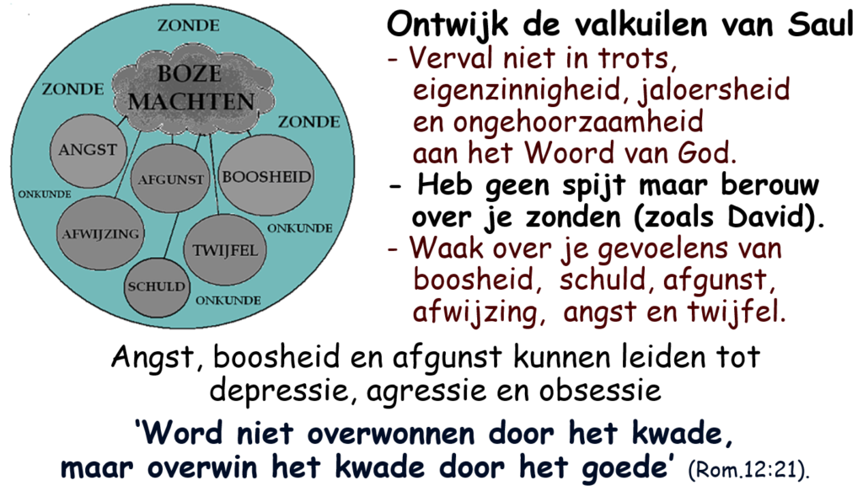

Val niet in de valkuilen van Saul en David. Ontwijk deze zonden en laat je niet beheersen door het voortwoekerende kwaad. Je kijkt deze dagen van het dagboek ook naar de valkuilen van David. Hij valt in zelfbescherming, list, overspel en trots. En wat denk je van de dood van Uria? Het is erg als je in een valkuil terechtkomt, maar het gaat er vooral om hoe je eruit komt. Volhard je in de valkuil van het kwaad of kom je tot berouw en bekering?

Spijt of berouw?

Saul heeft wel een aantal keren spijt over zijn fouten en zonden, maar dat heeft ook met zijn eigen eergevoel en schande te maken. Spijt heeft te maken met iets wat je door eigen schuld hebt gemist en je heeft benadeeld. Je baalt ervan. Je ziet dat als hij zegt tegen Samuel in 1 Samuel 15:30: Ik heb gezondigd; eer mij nu toch voor de oudsten van mijn volk en voor Israël. Later zoekt hij ook de eer van zijn zoon Jonathan, als zijn troonopvolger, waarbij hij David ziet als rivaal en vijand, die hij wil doden.

Later zie je dat David berouw heeft over zijn fouten en zonden. Dat is veel meer dan spijt. In het berouw zit het woordje ‘rouw’ en dat heb je vanwege het verdriet dat je een ander hebt aangedaan. Spijt kan eindigen in wroeging. Hoe is Saul geëindigd? Berouw kan uitlopen op bekering. Bij David zie je bij zijn berouw ook bekering, vertrouwen op God en schuilen bij Hem.

1 In welke valkuilen ben je vaker gevallen? Hoe ben je eruit gekomen?

2 Weet je bij jezelf het verschil tussen spijt en berouw?

30 september

Dag 273 De Geest van de HEERE en de kwade geest

Als David in de plaats van Saul door Samuel tot koning wordt gezalfd, lees je in 1 Samuel 16:13: De Geest van de HEERE werd vaardig over hem vanaf die dag en voortaan. Door de zonde met Bathseba bedroeft David de Geest van God, Die hij niet kan missen. Hij verwoordt in Psalm 51:12-14 berouwvol zijn behoefte aan herstel, als hij bidt: Schep mij een rein hart, o God, en vernieuw in mijn binnenste een standvastige geest. Verwerp mij niet van voor Uw aangezicht en neem Uw Heilige Geest niet van mij weg. Geef mij de vreugde over Uw heil terug, ondersteun mij met een geest van vrijmoedigheid.

Je leest in 2 Samuel 23:1-3 de laatste woorden van David. Door inspiratie profeteert hij ook over Jezus: David, de zoon van Isaï, spreekt; de man die hoog is opgericht, spreekt, de gezalfde door de God van Jakob, en lieflijk in psalmen van Israël. De Geest van de HEERE heeft door mij gesproken, en Zijn woord is op mijn tong. De God van Israël heeft gezegd, de Rots van Israël heeft tot mij gesproken: Er komt een Heerser over de mensen, een Rechtvaardige, een Heerser in de vreze Gods. Zo heeft hij profetisch de komst van de Messias aangekondigd!

Als de Geest over David komt, wijkt deze van Saul, zoals je leest in 1 Samuel 16:14: De Geest van de HEERE was van Saul geweken, en een boze geest bij de HEERE vandaan joeg hem angst aan. Deze kwade geest komt bij tijden op hem, waardoor hij ook in een vlaag van boosheid zijn speer heeft geworpen: verschillende keren naar David en zelfs een keer naar Jonathan (1Sam.18:10, 19:9-10 en 1Sam.20:33).

Het harpspel van David kan hem weliswaar verlichting geven, maar Saul is een gevaarlijk en onberekenbaar persoon geworden. Je ziet in hem demonische bezetenheid, blinde woede en waanzinnige afgunst. Door demonische invloeden kan angst tot depressie leiden, boosheid tot agressie en afgunst tot obsessie. Uiteindelijk kan men de controle verliezen en psychisch in een wanhopige toestand terechtkomen. Je ziet het bij Saul. De liefde van Saul tot David verandert in waanzinnige haat. Saul is zelfs zover gegaan in zijn jacht op David, dat hij de priesters van de HEERE laat doden door Doëg, de Edomiet, die 85 priesters doodt te Nob.

Bewaring door God en zelfbescherming sparen het leven van David. Hij raakt getraind om te overleven. Heeft deze slimme geloofsheld geen trauma’s opgelopen?

1 Wat heeft de Geest van God bewerkt in het leven van David? Wat doet de kwade geest bij Saul?

2 Weet je van het werk van de Heilige Geest in je leven? Wat heeft het uitgewerkt?

1 oktober

Dag 274 De vlucht van David voor Saul

David is voor Saul weggevlucht naar het woestijngebied van Juda en omgeving. Hij houdt zich daar schuil voor Saul, die hem achtervolgt en wil doden. Je leest in 1 Samuel 22:1-2 dat hij zich onder meer in de grot van Adullam ophoudt en dat hij de leider is van ongeveer vierhonderd mannen, die een schuldeiser hebben en verbitterd van gemoed zijn.

De slimme strijder David moet zichzelf en zijn mannen daar dus beschermen. Hoe heeft hij dat gedaan? Hij heeft zich langere tijd met vierhonderd tot zeshonderd man schuilgehouden in de woestijn van Juda en Engedi, waar ook grotten zijn. Saul achtervolgt hem daar tot bij de Steenbokrotsen van Engedi, met drieduizend van zijn beste strijders. David gaat met list en bedrog te werk in zijn vlucht voor Saul, terwijl hij Saul wel spaart omdat hij de gezalfde van de HEERE is. Dat is moedige liefde! Hij had Saul kunnen doden in de grot, maar snijdt slechts een punt van Sauls mantel af (1Sam.24:5). Hij geeft zijn rechtszaak aan God en vertrouwt op Hem. Saul wil hem doden, maar David spaart hem. Hij zegt daarna tegen Saul: De HEERE zal rechtspreken tussen mij en u. De HEERE zal Zich vanwege mij op u wreken, maar mijn hand zal niet tegen u zijn (1Sam.24:13).

Hoe kun je jouw vijand, als hij je pijn doet, toch nog liefhebben? De grootste overwinning op je vijand is: dat je hem tot vriend maakt. Jezus spreekt de vredestichters zalig in Mattheüs 5:9. Hij zegt je in Mattheüs 5:44: Hebt uw vijanden lief. Zegen hen die u vervloeken; doe goed aan hen die u haten; en bid voor hen die u beledigen en u vervolgen.

David zoekt zelfs bescherming bij de Filistijnse koning Achis, terwijl er oorlog is tussen de Filistijnen en Israël. Dan denk je: wie kan wie vertrouwen? Blijft David veilig door zijn eigen kracht en slimheid, met zijn sterke leger van dappere en ook verbitterde mannen in het plaatsje Ziklag? Is het slim zich te beschermen op vijandelijk gebied, om zich daar door list en bedrog te handhaven? Lees 1 Samuel 27. Hij heeft een jaar en vier maanden in Ziklag gewoond (vers 7).

1 Heb je op geestelijk gebied ook een spelonk van Adullam nodig, om daar te schuilen bij de grote Zoon van David? Wie heb je nodig als je een schuldeiser hebt en verbitterd bent?

2 Hoe kun je een vijand liefhebben, die je te pakken wil nemen en je kapot wil maken? Kun je zo’n persoon overwinnen door liefde? Waar komt deze liefde vandaan?

2 oktober

Dag 275 Wat doet David in de strijd? Wat doe jij?

Let erop hoeveel David te maken heeft gehad met levensbedreigende momenten, plotselinge agressie, afwijzing, haat en vervolging. Normaal gesproken loop je daar een aantal trauma’s van op. Je karakter wordt er negatief door gevormd. Hoe ga je om met je oude tactieken om jezelf te handhaven? Verberg je je nog steeds in je geheime eigen grot in tijden van psychische dreiging?

De groep die zich rond leider David verzamelt is in nood, heeft een schuldeiser en is verbitterd. Hij handelt verstandig in de strijd (1Sam.18:5), bovenal met het vertrouwen op God. Als hij zich daardoor laat leiden, gaat het goed. Wanneer hij zich door emoties laat leiden, gaat het ook wel verkeerd.

Als hij met list en bedrog te werk gaat zoals bij het misleiden van Achis, loopt hij risico’s. Als hij zich terugtrekt uit de strijd, gaat het mis met Bathseba. Vervolgens zijn er repeterende breuken in zijn gezin en relaties, waarbij hij niet verstandig optreedt. Hij laat het kwaad in het geheim voortwoekeren en brengt de verkeerde zaken niet op tijd aan het licht.

We kijken hoe David het heeft gedaan in de gevaarlijke perioden in zijn leven, als hij moet vluchten voor koning Saul en zijn zoon Absalom. Daarbij vragen we ons af: hoe gaan we op geestelijk gebied de gevaren te lijf? Hoe bejegenen we hen die het op onze ondergang hebben gemunt?

Wat kan de angst bij je teweegbrengen? Je angst kan twee kanten uitgaan: vechten of vluchten. Houd je je op de been door allerlei manieren van zelfbescherming, wegvluchten en terugvechten of neem je door het geloof de toevlucht tot God?

1 Wat doe je in tijden van gevaar, zonden en angst? Kies je voor vechten of vluchten?

2 Waardoor kwamen er breuken in het leven van David? Hoe is dat bij jou?

3 oktober

Dag 276 David te Ziklag

In 1 Samuel 27 zie je dat David bang is op een dag door Saul te worden omgebracht. Uit zelfbescherming en bezorgdheid over zijn vrouwen en zeshonderd mannen met hun gezinnen vlucht hij naar koning Achis van de Filistijnen, die hem bescherming biedt en hem Ziklag geeft om te wonen. David laat hier zijn gebrek aan vertrouwen in God zien. Hij handhaaft zich naar Achis toe met list en bedrog. Tot zijn Ziklag is verwoest… Hij liegt tegen Achis, door te zeggen dat hij zich ook tegen Israël heeft gekeerd, terwijl hij de oude volken van Kanaän, zoals de Amalekieten, aanvalt.

De Amalekieten nemen wraak: ze hebben Ziklag verwoest en de vrouwen en kinderen ontvoerd. Je leest erover in 1 Samuel 30:1-6: Het gebeurde echter toen David en zijn mannen op de derde dag in Ziklag aankwamen, dat de Amalekieten een inval gedaan hadden in het Zuiderland en in Ziklag. Zij hadden Ziklag verslagen en met vuur verbrand, en de vrouwen die er waren, van de kleinste tot de grootste, als gevangenen weggevoerd. Zij hadden niemand gedood, maar hadden hen weggevoerd en waren huns weegs gegaan. David en zijn mannen kwamen bij de stad, en zie, die was met vuur verbrand; en hun vrouwen, hun zonen en hun dochters waren als gevangenen meegevoerd. Toen begonnen David en het volk dat bij hem was, luid te huilen, totdat er geen kracht meer in hen was om te huilen. Davids beide vrouwen waren ook als gevangenen meegevoerd: Ahinoam, uit Jizreël, en Abigaïl, de vrouw van Nabal, uit Karmel. David werd zeer benauwd, want het volk sprak erover hem te stenigen. De zielen van het hele volk waren namelijk verbitterd, ieder over zijn zonen en over zijn dochters. David echter sterkte zich in de HEERE, zijn God.

Als David zich niet meer kan beschermen, schuilt hij bij zijn God. Bij Hem ontvangt hij nieuwe kracht en moed. Je leest in Jesaja 40:31: Maar wie de HEERE verwachten, zullen hun kracht vernieuwen. Heb je dat ook ervaren?

In zijn radeloosheid gaat hij om raad bij de beste Raadgever. In Jesaja 9:5 lees je over de Messias: En men noemt Zijn Naam Wonderlijk, Raadsman, Sterke God, Eeuwige Vader, Vredevorst. Met God erbij ben je altijd in de meerderheid. Jezus is de Bevrijder. Als je Hem volgt, is de overwinning zeker.

In 1 Samuel 30:7-8 wordt verder verhaald: En David zei tegen de priester Abjathar, de zoon van Achimelech: Breng mij toch de efod. En Abjathar bracht de efod bij David. Toen raadpleegde David de HEERE en zei: Zal ik deze bende achtervolgen? Zal ik ze inhalen? En Hij zei tegen hem: Achtervolg ze, want u zult ze zeker inhalen, en u zult de gevangenen zeker bevrijden. Dat is ook gebeurd, zoals je leest in de verzen 17-19. De vijanden worden opgespoord en grotendeels verslagen. Alle weggevoerde mensen en het geroofde worden door David en zijn mannen teruggebracht.

1 Lees 1 Samuel 30:1-8 en 17-19. Hoe komt David daar in en uit de problemen? Ben je zover in de problemen geraakt dat je jezelf niet meer kan beschermen? Wat heb je toen gedaan?

2 Heb je je gesterkt in God? Hoe gaat dat bij David?

4 oktober

Dag 277 Geloven is een sprong in het diepe

Wat herken je bij jezelf in het lied ‘Sprong in het diepe’van Matthijn Buwalda? Het past bij de strijd van David. Hij blijft zichzelf maar beschermen, maar komt op de juiste hoogte, als hij in het geloof weer de toevlucht neemt tot God. Geloven is ook een sprong in het diepe wagen.

Ik kan nog jaren blijven kijken naar de brokstukken van toen.

Ze proberen weer te lijmen, er geen afstand meer van doen.

Ik kan wat fout ging overpeinzen, terwijl ik steeds iets slechter slaap.

En dan vol zelfmedelijden, hier mijn leven blijven staan

Of ik kan gaan…

Refrein:

Dit is een sprong in het diepe, met mijn ogen open.

Een stap die me uitdaagt om weer te geloven.

‘t is spannend, het is eng,

maar sinds wanneer is dat een reden om iets niet te doen?

Ik ben een prima zelfbeschermer, maar dat heeft niets opgelost.

Nooit bracht vroeger iemand verder, dus waarom laat ik niet los?

Ik heb gebeden om verandering, terwijl ik steeds hetzelfde deed

En dan boos dat het nooit anders ging, weer gaan zwelgen in mijn leed

Maar dat is geweest…

Vaarwel aan de stemmen, die me lang regeerden

Vaarwel oude wonden, die me steeds bezeerden

Vaarwel oude wegen, waar ik dood bleef lopen

Zoek het lekker uit! Zoek het lekker uit!

Vaarwel aan het denken, dat me bleef beklemmen

Vaarwel oude woorden, die mijn passie remmen

Vaarwel aan het water, dat mijn vuur bleef blussen

Zoek het lekker uit! Zoek het lekker uit!

Refrein: (…)

1 Wat spreekt je aan in het lied van Matthijn Buwalda? Wat herken je?

2 Hoe kun je die sprong in het diepe maken? Wil je dat?

5 oktober

Dag 278 Zware zonden en berouw

David blijft niet dicht bij God, strijdbaar voor Israël en op afstand van de zonde. In 2 Samuel 11 lees je dat hij op het dak van zijn paleis Bathseba ziet, waarna hij overspel pleegt en haar man Uria laat omkomen in de strijd. David toont pas na maanden berouw over zijn zonden. Hoe gevaarlijk kan zelfbescherming zijn als je de zonden blijft verbergen?

Jezus leert je in Lukas 8:17: Want er is niets verborgen wat niet openbaar zal worden; en er is niets geheim wat niet bekend zal worden en in de openbaarheid komen. Daarom is het belangrijk dat je alles bij God belijdt: aan het licht brengt. Kom voor verlichting op tijd tevoorschijn met je pijnlijk geheim!

Ik heb bij voorlichtingen en in het inloophuis van Sta Op Zorg samengewerkt met een verpleegkundige, die in het verleden door problemen en psychische druk aan de alcohol is geraakt. Hij is dan al gelovig en werkt zelfs bij het Leger des heils. Op het dieptepunt drinkt hij in het geheim zes flessen wijn per dag. Hij raakt zelfs in coma. Hij wil stoppen, maar het lukt hem niet alleen. Hij zegt erover: ‘Niemand weet het of vermoedt iets, alleen God en ik weten het.’ Hij gaat steeds verder achteruit en geeft aan: ‘Ik heb geroepen tot God: Heere, help mij, dit komt zo niet goed!’ De verslaving heeft hem zwaar te pakken en hij blijft grijpen naar de fles.

Op een dag hoort hij een stem bij zich, die hem zegt: ‘Kom met je geheim naar buiten en laat je behandelen. Daarna zul jij in staat zijn om mensen met een alcoholprobleem te helpen.’ Hij beseft dat die stem wel van God moet zijn, als antwoord op zijn hulpgeroep. Hij besluit zijn familie, vrienden en collega’s op de hoogte te brengen. Zijn geheim moet aan het licht komen. Als hij eenmaal tevoorschijn komt met zijn duistere geheim, komt hij in het licht… en op den duur ook op de weg naar herstel.

Hij is bij De Hoop in Dordrecht geholpen en van zijn verslaving bevrijd. God heeft zijn gebeden verhoord en Zijn toezegging bij hem waargemaakt. Uiteindelijk heeft hij werk gevonden, waarbij hij ook verslaafden en mensen met psychische problemen kan helpen. Deze gelovige verpleegkundige is daarbij ook voorganger geworden, waarbij hij het Evangelie van bevrijding door Jezus Christus heeft uitgedragen.

The Psalm Project vertolkt Psalm 32 van David. De makers hiervan zijn Egbert van der Stouw en Eelco Vos. Ze laten zien hoe zwaar David het had toen hij zijn zonden nog niet aan het licht had gebracht en het geheim verzweeg en niet beleed aan God. Hieronder vind je drie coupletten, waarin ook de verlossing en trouw van God worden bezongen. Ik laat ze onder de titel ‘Als nieuw geboren’ volgen:

Zolang ik zweeg verdorde mijn bestaan
Ik was bezwaard zo greep de schuld mij aan
Zwaar woog Uw hand op mij, Heer, dag en nacht
In zelfbeklag verdween mijn levenskracht

Mijn ontrouw, Heer, heb ik aan U beleden;
U die vergeeft, tot U heb ik gebeden
Ben ik omringd door storm en watervloed,
op U vertrouw ik, Heer, U die mij hoedt

U zult mij voortaan door Uw trouw bewaken,
U zult mijn leven vol van vreugde maken
Zo zal Uw weg mij wijzen waar te gaan
U gaat mij voor, U maakt voor mij ruim baan

1 Heb je een verborgen, zondig geheim, dat moet worden beleden?

Door het te belijden, breng je het aan het licht. Waarom is dat goed voor je?

2 Heb je berouw over je zonden en vergeving ontvangen, zoals David?

6 oktober

Dag 279 Ernstige gevolgen en een schone start

David heeft bij Absalom te maken met de gevolgen van zijn zonden en fouten naar zijn gezin toe. Hij heeft overspel gepleegd met Bathseba, terwijl haar zoon Salomo de bestemde troonopvolger is. Vervolgens treedt hij niet goed op bij de verkrachting van Tamar door Amnon, de zoon van David (2Sam.13). Tamar is de knappe zuster van Absalom. Deze wil zich op Amnon wreken. Tijdens een schaapscheerdersfeest laat Absalom Amnon doden door zijn knechten. David heeft een slechte reputatie opgebouwd in zijn voorbeeldfunctie naar zijn kinderen toe, ook al toont hij zijn berouw over de zonde met Bathseba en tegen haar man Uria. De Psalmen 51 en 32 maken dit niet goed.

David ontvangt vergeving, maar moet de gevolgen van zijn zonde in zijn verdere leven dragen. Nathan geeft hem door in 2 Samuel 12:10 dat het zwaard niet van zijn huis zal wijken, en in vers 11: Zo zegt de HEERE: Zie, Ik breng onheil over u uit uw eigen huis. Absalom neemt wraak op zijn broer Amnon en wil ook zijn vader uit de weg ruimen. Hij slaapt met de bijvrouwen van zijn vader op het dak van zijn huis in een tent, voor de ogen van de Israëlieten (2Sam.16:22). Zijn misdaad wordt vergolden op de plaats van het misdrijf. David krijgt de spiegel voorgehouden van zijn fouten als vader.

Let erop: wat je een ander aansmeert, kan op je eigen brood komen. Je leest in Galaten 6:7: Wat een mens zaait, zal hij ook oogsten. God laat Nathan aan David voorzeggen: Voorzeker, u hebt in het geheim gehandeld, maar Ik zal dit doen ten aanschouwen van heel Israël en in het volle licht (2Sam.11:12).

Hoe kun je met David vergeving ontvangen en tot nieuwe bekering komen? Hoe kom je met hem tot een schone start, tot een nieuw en gereinigd begin? Het wordt mooi vertolkt in Psalm 51 van Psalmen voor nu. De tekst is van Menno van der Beek en de muziek van Niels Dolieslager.

Een schone start

Wilt U mij nog wel zien? Ik kom bij U

Wat ben ik vies, als U mij niet wast

Ik denk de hele dag aan wat ik deed

Ik weet, dat U mijn misstappen zag

En U staat in Uw recht Ik schaam me diep

U hebt heel mijn ellende gezien

Het ging al mis met mij in moeders buik,

maar U hebt Uw geheimen gedeeld

En U bent trouw geweest en houdt mij vast

Als U mij wast, dan word ik weer wit

Wees goed voor mij, nu ik gebroken ben,

en veeg dan al mijn misdaden weg

Geef mij een schone start, mijn God, een ander hart

U weet, dat ik niet zonder U kan

Kom alstublieft terug en maak mij blij

Geef iedereen die spijt heeft die kans

Mijn God, dat bloed, mijn schuld, wast U het weg?

Als U dat doet, dan zing ik voor U

Geeft U mij nieuwe lucht en red mijn stem,

dan zult U zien hoe dankbaar ik ben

Ik geef graag iets terug, maar U bent God,

en alles wat bestaat, is van U

Hier is mijn diepe spijt van wat ik deed:

ik weet, dat U die aannemen wilt

Als U de oude stad herschapen heeft,

dan komen wij en dan is het feest

1 Ga je gebukt onder fouten en verkeerde geheimen uit het verleden?

Hoe kun je daar het beste mee omgaan en iets verbeteren?

2 Heb je behoefte aan een schone, nieuwe start? Waarom?

Wat herken je en bemoedigt je in deze versie van Psalm 51?

7 oktober

Dag 280 David en de gezinsproblemen

De negen vrouwen van David waren: Michal, Ahinoam, Abigaïl, Maächa, Haggith, Abital, Egla, Bathseba en Abisag. David neemt nog meer bijvrouwen en vrouwen uit Jeruzalem, als hij uit Hebron gekomen is. Bij David worden nog meer zonen en dochters geboren. Van zijn kinderen die hij te Jeruzalem heeft, worden dertien namen genoemd. Bij Bathseba krijgt hij vijf kinderen, van wie de eerste kort na de geboorte sterft en de tweede Salomo is: de troonopvolger.

Salomo is de zevende volwassen zoon in de rij. Hij krijgt voorrang op zes eerder geboren kinderen van David, terwijl hij de tweede zoon van Bathseba is. Wat zal dat hebben veroorzaakt in de gedachten van de andere zonen? Amnon is de oudste, de tweede was Kileab (of Chileab), de derde Absalom en de vierde Adonia. David verliest vier kinderen tijdens zijn leven: het kind van Bathseba, Amnon, Absalom en Adonia.

In zijn boek ‘Als David je vader is…’ schrijft Teun Stortenbeker: ‘Henk, mijn zoon! André, mijn zoon! Thea, mijn dochter! Ik hoor ze allemaal roepen in die schreeuw van David. Al die vaders en moeders die hun zoons en dochters verloren in deze monsterlijke wereld. Die ze kapot zagen gaan aan drugs of de alcohol.’

Teun gaat verder: ‘Ik hoor ook zachtjes het huilen van de vaders die ten slotte, na jaren verzwijgen en ontkennen, schaamtevol hun zonden beleden. Zij zitten nog midden in het gevecht, want wat geweest is, kun je niet meer wegcijferen. Soms denken ze dat er voor hen nooit meer vergeving bestaat. Dat ze voor eeuwig verdoemd zijn, omdat ze zich vergrepen hebben aan hun kind.’ Hij stelt echter: ‘Maar waar eerlijk zondebesef is, is altijd vergeving. Dat is ook het verhaal van David.’

Door de pijn en het verdriet vanwege het verkeerde verleden kun je jezelf isoleren, beklagen en afschermen. Je wilt de confrontatie niet meer aangaan. Je bent zoveel met je eigen pijn bezig, dat je misschien te weinig oog hebt voor de pijn en het verdriet dat anderen over jouw oude gedrag met zich meedragen. Hoe kan dit ooit weer goed komen? De vraag is: hoe ga je om met een slechte reputatie die je hebt opgebouwd door de zonden naar je (eerdere) relaties en gezinsleden toe? Daarbij kun je je afvragen: op welke wijze kan het weer goed komen door vergeving en acceptatie in liefde?

1 In hoeverre heb jij je zonden beleden en een oplossing gezocht voor de gevolgen voor jezelf en anderen? Heb je alles kunnen vergoeden en regelen?

2 Heb je anderen kunnen vergeven en ook jezelf?

8 oktober

Dag 281 Laat de zonde niet voortwoekeren

In zijn boek schrijft Teun Stortenbeker: ‘Ondanks al het verkeerde was David toch nog een man naar Gods hart, die ten diepste van God hield.’ Volgens hem doorzag hij echter niet dat binnen zijn eigen gezin de geest van wellust en hebzucht was binnengedrongen. Als directeur van De Hoop verklaart Teun verder: ‘Dat is de tragiek van zoveel mensen die de extra pijn van de vrijwillige confrontatie uit de weg gaan. Zij blijven vaak steken in de wrok en het zelfbeklag, terwijl God juist wil dat we erdoorheen breken en werkelijk de overwinning behalen.’ Teun geeft aan: ‘We denken zo vaak: ach, de tijd geneest, de situatie verandert wel, laat het maar even rusten. En intussen woekert de zonde door, tot in het derde en vierde geslacht.’

Hij geeft aan: ‘Ik weet zelf uit ervaring dat kinderen het dagelijks gedrag van hun vader en moeder ongemerkt overnemen. Zelfs al hebben ze er een hekel aan. Ze nemen niet over wie je bent in de stilte met God, maar wat ze zien, horen en voelen. Dat is bepalend en daarop bouwen zij hun levensstijl. Ouders vermenigvuldigen zichzelf in hun kinderen.’

Teun laat je weten dat jongeren die besluiten om drugs te gebruiken, een gevoel van miskenning hebben. Hij geeft aan: ‘Zij hebben het gevoel dat hun onrecht is aangedaan en zoeken een uitweg in de drugs en in het alternatieve wereldje van de druggebruikers. Hun leven kan dan steeds meer gaan verbitteren. Hoever kun je dat laten gebeuren?’ Teun zegt: ‘De pijn kan alleen wegslijten, nadat dingen beleden of uitgesproken zijn. Je moet degene die jou iets heeft aangedaan, ooit weer kunnen ontmoeten zonder dat je innerlijk ontploft.’

In Galaten 6:7-10 wordt je het principe van zaaien en oogsten voorgehouden. Je leest daar: Want wat de mens zaait, zal hij ook oogsten Want wie in zijn eigen vlees zaait, zal uit het vlees verderf oogsten; maar wie in de Geest zaait, zal uit de Geest het eeuwige leven oogsten. En laten wij niet moe worden goed te doen, want te zijner tijd zullen wij oogsten, als wij het niet opgeven. Laten wij dus, terwijl wij gelegenheid hebben, goeddoen aan allen, maar vooral aan de huisgenoten van het geloof.

1 Welke lessen haal je uit de verklaringen van Teun over voortwoekerende zonden?

2 Wat heb jij van je ouders meegenomen voor je geestelijke vorming?

Hoe zie je in dit verband Galaten 6-7-10?

9 oktober

Dag 282 Vergeld geen kwaad met kwaad

In 2 Samuel 15 lees je over de opstand van Absalom en de vlucht van David. Zoals eerder vermeld, neemt Absalom wraak op de plaats van het misdrijf van David (2Sam.16:22). Je kunt bezeten raken van haat en in deze gebondenheid via leugens de zonde uitlokken. Dat zie je bij Absalom. Teun merkt erbij op: ‘Zo kan een mens die onrecht wordt aangedaan, zo’n innerlijke haat ontwikkelen dat hij een speelbal wordt van de duivel en andere mensen meeneemt in zijn val. Achitofel is de raadsman van David. Hij blijkt een verbitterd mens te zijn, die de zonde van David met zijn kleindochter Bathseba blijkbaar nooit heeft vergeven.’

Teun verklaart in zijn boekje over David, dat een mens kan omkomen in zijn eigen verdriet en dat hij zo fout is geweest, dat hij denkt dat er geen vergeving meer is voor hem. Hij geeft erbij aan: ‘Dit geldt ook voor drugsverslaafden en voor mensen die getekend zijn door afwijzing en verdringing van het verleden. Als de problemen oprecht onder ogen worden gezien en bespreekbaar worden gemaakt, is er altijd genezing mogelijk en opent zich een nieuwe wereld voor zo’n mens.’ Hij stelt: ‘Zolang er openheid is en de dingen bespreekbaar zijn, is er een weg omhoog.’

Romeinen 12:17-19 geeft in dit verband aan: Vergeld geen kwaad met kwaad, maar probeer voor alle mensen het goede te doen. Stel, voor zover het in uw macht ligt, alles in het werk om met alle mensen in vrede te leven. Neem geen wraak, geliefde broeders en zusters, maar laat God uw wreker zijn, want er staat geschreven dat de Heer zegt: Het is aan mij om wraak te nemen, ik zal vergelden. Vergeld niemand kwaad met kwaad. Wees bedacht op wat goed is voor alle mensen. Leef, zo mogelijk, voor zover het van u afhangt, in vrede met alle mensen. Wreek uzelf niet, geliefden, maar laat ruimte voor de toorn, want er staat geschreven: Mij komt de wraak toe, Ik zal het vergelden, zegt de Heere.

Pas zoveel mogelijk het belangrijke principe toe dat je leest in Romeinen 12:21: Word niet overwonnen door het kwade, maar overwin het kwade door het goede. Verder kun je het beter van God verwachten, Die door Jezus het kwaad heeft overwonnen. Let op Spreuken 20:22: Zeg niet: Ik zal het kwaad vergelden; wacht op de HEERE, en Hij zal u verlossen.

1 Wat kun je leren van Romeinen 12:17-19? Vind je dat moeilijk? Waarom?

2 Hoe kun je het kwaad bij jezelf en naar anderen toe overwinnen als je let op Romeinen 12:21 en Spreuken 20:22?

10 oktober

Dag 283 De nederige vlucht van David

Vanaf 2 Samuel 15:14 lees je hoe David te voet wegvlucht voor Absalom. Als hij de beek Kidron oversteekt, huilt het land (vers 23). David hoopt op de genade van God (vers 25). Hij gebruikt daarbij de nodige wijze listen om zich te beschermen tegen Absalom. David gaat huilend met het volk de weg omhoog naar de Olijfberg (vers 30).

Raadgever Achitofel kiest de zijde van Absalom. Uitleggers geven aan dat Achitofel uit Gilo de grootvader van Bathseba is (de dochter van Eliam – 2Sam.11:3, 2Sam.15:12, 2Sam.23 :34). Achitofel geeft een gemene raad aan Absalom: David te schande maken en ombrengen. De wijze Husai weet de raad van Achitofel te verijdelen. Hij pleegt vervolgens zelfmoord.

Door de zonden van David zie je dus hoe hij vijanden heeft gemaakt, die hem daarna zelfs willen doden. Had hij het niet goed kunnen maken met hen? Heeft hij de gevolgen van zijn zonden en de opgelopen schade en pijn bij anderen niet kunnen wegwerken?

Hoe is dat bij ex-verslaafden en hun oude bekenden en familieleden? Door zonden komen ook onherstelbare wonden in relaties die niet kunnen vergeven, maar vergelding zoeken.

Davids vlucht uit Jeruzalem brengt een ommekeer in zijn leven Teun legt uit: ‘Elf jaar had David zichzelf verwijten gemaakt en was hij de confrontatie met zijn zonen uit de weg gegaan. Maar toen hij resoluut koos voor de onderste weg, veranderde hij weer tot de man die besefte dat hij zonder God niets had. De geestelijke vervlakking die ertoe leidde dat zijn zonen ontspoorden, had plaats gemaakt voor berouw.’

De houding van David is op zijn vlucht nederig, zacht en mild geworden. Hij is oprecht en kijkt schuldbewust naar zichzelf. Je ziet dat in zijn houding naar Simeï, uit het geslacht van Saul, die hem op zijn vlucht vervloekt en met stenen gooit richting David. Hij reageert in 2 Samuel 16:11: Laat hem begaan en mij vervloeken, want de HEERE heeft het hem gezegd. David buigt onder het oordeel en het onheil dat hem vanwege zijn schuld overkomt. Jezus leert je zachtmoedigheid en nederigheid (Matth.11:29). De houding van David is op zijn vlucht schuldbewust, oprecht, nederig, zacht en mild.

1 Wanneer word je oprecht en schuldbewust?

2 Wat is er in je houding veranderd? Ben je nederiger, zachter en milder geworden?

11 oktober

Dag 284 Ben je ook uitgevochten?

David vlucht over de Jordaan naar Mahanaïm (2Sam.17:24). Dat ligt niet ver boven de Jabbok, waar God met Jakob streed en hem de naam Israël gaf. In de strijd die volgt, worden de mannen van Absalom massaal verslagen. Er vallen onder hen twintigduizend doden. Absalom vlucht op een muildier en komt met zijn hoofd vast te zitten in de takken van een eik (2Sam.18:9). Op hem is van toepassing wat David heeft gedicht in Psalm 32:9: Wees niet als een paard, als een muildier, dat geen verstand heeft. Als Absalom daar hangt, wordt hij gedood door krijgsoverste Joab. David komt in diepe rouw en huilt: Mijn zoon Absalom, mijn zoon, mijn zoon Absalom! Och, was ik maar in jouw plaats gestorven, Absalom, mijn zoon, mijn zoon (2Sam.18:33).

Een dankbare terugkeer

David keert door de genade van God dankbaar terug als koning. Hij mag dan ook zijn goedheid bewijzen aan de kreupele Mefiboseth. We hopen dat ex-verslaafden en andere ervaringsdeskundigen zullen kunnen uitgaan om tot zegen van anderen te zijn. Zij mogen dat doen vanuit de overwinning die Jezus Christus heeft behaald, ook in hun leven. Laat je leven niet beheerst worden door een onvoltooid verleden van onopgeloste problemen. Een mislukt verleden kan veranderen in een zegenrijke toekomst. Gelovigen zijn door de genade van God mensen met een hoopvolle toekomst.

Teun geeft aan: ‘Hoeveel christenen komen niet meer aan het front en lopen doelloos rond op het dak van hun paleis? Ze maken een keuze voor Christus, beleven een verandering, zien misschien wonderen gebeuren, maar dan treedt de vervlakking in, de gezapigheid. Voor de gelovigen geldt de opdracht: Ga, en vertel het anderen!’

1 Hoe ga je om met fouten, zonden en teleurstellingen uit het verleden?

2 Ben je de innerlijke strijd te boven gekomen? Hoe?

12 oktober

Dag 285 Keer terug naar de Bron

De directeur van De Hoop geeft aan het einde van zijn boekje het advies om terug te keren naar de Bron. Zijn pleidooi is om te midden van ons falen alle energie te steken in communicatie. Hij spoort aan om met elkaar te blijven praten, ook al is het nog zo fout gegaan en ook al gaat het telkens weer fout. Zelfs met de onherstelbare fouten kun je bij een genadig God terecht. Door Jezus Christus is er vergeving en verzoening, kan wat voor ons onmogelijk is, mogelijk worden gemaakt. Teun leert je: ‘Ieder mens is zinvol voor God en kan daarom – ook na veel ellende en verdriet – in deze wereld een levend getuige zijn van Gods goedheid en trouw.’

Door terug te keren naar de Bron, is er een nieuw leven mogelijk. Teun verklaart je: ‘David was een man naar Gods hart, omdat hij telkens terugkeerde naar de Bron. Dat wil ik van hem leren. Laten ook wij daarom naar de Bron gaan en niet wachten tot die ander de eerste stap zet. Er is maar één perfecte Vader, en Die wacht ons met open armen op.’

David mag na zijn terugkeer in Jeruzalem tot zijn dood koning blijven. Wat een onbegrijpelijke liefde en genade! Eeuwen later rijdt de grote Zoon van David, de Messias Jezus Christus Jeruzalem binnen. Men wuift Hem een welkom toe met de palmtakken in de hand. De menigte roept: Hosanna, de Zoon van David! Gezegend Hij Die komt in de Naam van de Heere! Hosanna in de hoogste hemelen! (Matth.21:9). Door deze Koning is het voor David nog voor eeuwig goed gekomen.

Jezus spreekt het oordeel over Jeruzalem uit, omdat de inwoners niet tot Hem willen komen (zie Matth.23:37-39). Als Hij tot Jeruzalem komt, rijdend op het veulen van een ezelin, roepen Zijn volgelingen: Gezegend is de Koning, Die daar komt in de Naam van de Heere. Vrede in de hemel en heerlijkheid in de hoogste hemelen (Luk.19:38). Je ziet in de verzen 41-42 de volgende reactie van Jezus: En toen Hij dichtbij kwam en de stad zag, weende Hij over haar. Hij zei: Och, dat u ook nog op deze uw dag zou onderkennen wat tot uw vrede dient! Nu echter is het verborgen voor uw ogen (Luk.19:37-44).

Jezus heeft geweend over Jeruzalem, waaruit David huilend vertrok. Door de grote Zoon van David mag hij de stad van David weer binnenkomen. Wat een genade en vergeving! Door het volbrachte werk van Jezus Christus kun je ook worden bevrijd van je zonden en vergeving ontvangen. Heb je Hem nodig?

1 Wat heb je van God nodig uit de bron van levend water?

2 In het Evangelie komt Jezus nog steeds tot je. Wat is jouw reactie?

13 oktober

Dag 286 Leer van fouten en laat je niet misleiden

David begint goed als jonge schaapherder, die zich afhankelijk weet van God, maar door fouten en zonden moeten hem veel ellende en verdriet overkomen. Had David maar gekozen voor rust in zijn wereld. Was hij maar afhankelijk van en vertrouwend op God gebleven, zoals hij was als jonge schaapherder. Was hij met zijn hart maar bij zijn eigen psalmen gebleven, zoals hij was toen hij Psalm 23 maakte.

Van het leven van David kun je leren hoe je beter kunt omgaan met zelfmisleiding en zelfbescherming. Van fouten kun je leren. Ook van de levens en fouten van de gelovigen kun je leren. Zij laten je de valkuilen zien waarin ze zijn gevallen. Je ziet ook hoe ze er door de genade van God uit zijn verlost. Daarbij zie je hoe ze hun leven hebben gebeterd.

Paulus geeft aan in 2 Timotheüs 3:16: Heel de Schrift is door God ingegeven en is nuttig om daar mee te onderwijzen, te weerleggen, te verbeteren en op te voeden in de rechtvaardigheid, opdat de mens die God toebehoort, volmaakt zou zijn, tot elk goed werk volkomen toegerust. Je kunt van David, Saul en Absalom leren, dat je afstand moet bewaren van wat je kan verleiden tot zonden. Je kunt er spoedig door vastgegrepen worden en erin verstrikt raken. David is er ook niet te goed voor. Als je zoekt naar wat werkelijk blijvende waarde heeft, zul je niet zo snel worden verleid tot het tijdelijke speelgoed van deze wereld. Je komt erdoor in gevangenschap. Een gebed om vrijheid in Jezus Christus is zeker nodig.

Door (zelf)misleiding en bedrog word je ongelukkig, wantrouwend en depressief. Je kunt de moed steeds meer gaan opgeven, het touwtje in de boot gooien en jezelf laten wegdrijven op je negatieve gevoelens. Door te wandelen in de waarheid, kunnen vreugde en vrijheid weer op je pad komen. Het is zeker de moeite waard om je in je stille tijd weer aan Jezus toe te wijden en Hem te geloven op Zijn Woord.

Neil Anderson bemoedigt: ‘God zal u kracht geven naarmate u op Hem vertrouwt.’ Hij leert je: ‘U komt niet van uw negatieve gedachten af door te proberen er niet meer aan te denken, u overwint ze door te kiezen voor de waarheid.’ Jezus leert je in Johannes 8:32: U zult de waarheid kennen, en de waarheid zal u vrijmaken. Hij stelt in Johannes 8:36: Als dan de Zoon u vrijgemaakt heeft, zult u werkelijk vrij zijn.

1 Wat heb jij van fouten geleerd? Ben je door schade en schande wijzer geworden?

2 Hoe kun je worden bevrijd van negatieve gedachten als je let op de woorden van Anderson en de teksten van Jezus uit Johannes 8?

14 oktober

Dag 287 Misleiding of waarheid?

Jezus is de Waarheid en Zijn waarheid bevrijdt je van leugen en zelfmisleiding. Jouw gedachten en denken kunnen worden vernieuwd (Rom12:2). Counselor dr. Neil Anderson verklaart: ‘U kunt uw gedachten niet ogenblikkelijk vernieuwen, maar het proces zal nooit op gang komen, als u de bolwerken in uw gedachten of verdedigings- mechanismen, die soms vleselijke patronen worden genoemd, niet erkent.’

Als je met geestelijke en psychische problemen te kampen hebt, heb je vaak geen helder beeld van de werkelijkheid. Door geestelijk en psychisch in de knel te zitten en overdreven aandacht te vragen voor je problemen, ben je vatbaar voor misleiding van jezelf en anderen. Laat je niet misleiden! Jakobus 1:22 houdt je voor: Wees daders van het Woord en niet alleen hoorders. Anders bedriegt u uzelf. In 1 Korinthe 3:18 word je gewaarschuwd: Laat niemand zichzelf bedriegen. In de Basisbijbel vertaling staat: Houd jezelf niet voor de gek!

Een oud spreekwoord zegt: ‘De wereld wil bedrogen worden, daarom wordt zij bedrogen.’ Je kunt gemakkelijk bedrogen worden, maar ook jezelf bedriegen en misleiden. Jeremia 17:9 zegt: Arglistig is het hart, boven alles, ja, ongeneeslijk is het, wie zal het kennen? In vers 10 laat God je weten: Ik, de HEERE, doorgrond het hart, beproef de nieren, en dat om ieder te geven overeenkomstig zijn wegen, overeenkomstig de vrucht van zijn daden. God weet alles en doorziet alles. David heeft het begrepen, zoals je ziet in Psalm 139. In de verzen 23-24 vraagt hij van zijn God: Doorgrond mij, o God, en ken mijn hart, beproef mij en ken mijn gedachten. Zie of er bij mij een schadelijke weg is en leid mij op de eeuwige weg.

Je kunt jezelf en anderen bedriegen en misleiden door je te laten meeslepen door pijnlijke herinneringen en ervaringen. Je schreeuwt dan om aandacht. Als je die niet krijgt, kun je die gaan uitvergroten door leugens en bedrog. Je wilt anderen shockeren en laten schrikken door de ernst van de problemen. Je geeft de boze geesten volop de ruimte om te infiltreren in je gedachten en gekwetste gevoelens. Op den duur ga je steeds meer geloven in je eigen leugens. Een leugengeest nestelt zich in je denken. Verkeerde ingevingen kunnen om je hoofd vliegen, maar je moet deze vreemde vogels zich niet laten nestelen in je denken.

1 Wanneer bedrieg je jezelf? Heb je jezelf wel eens misleid en voor de gek gehouden? Waarom?

2 Hoe kom je van je zelfbedrog af. Zie de teksten uit Jeremia 17 en Psalm 139.

15 oktober

288 Zelfbescherming tegen pijn en afwijzing

Dr. Neil Anderson noemt tien manieren waarop je jezelf misleidend en verkeerd kunt beschermen of verdedigen tegen pijn, afwijzing of verwerping.

1 Ontkenning van de werkelijkheid (bewust of onbewust);

2 Fantasie (vlucht uit de realiteit door dagdromen, tv of film kijken, luisteren naar muziek, spelen met computer- of videospelletjes, misbruik van drugs, medicatie of alcohol);

3 Emotioneel isolement (zich terugtrekken van mensen of hen op afstand houden om verwerping te vermijden);

4 Regressie (zich terugtrekken in minder bedreigende tijden);

5 Misplaatste boosheid (frustraties op onschuldige mensen afreageren);

6 Projectie (aan anderen toeschrijven wat onaanvaardbaar is voor uzelf);

7 Rationalisatie (voor mijn eigen tekortkomingen excuses gebruiken);

8 Liegen (zichzelf beschermen door bedrog);

9 Uzelf en anderen beschuldigen (wanneer u of anderen niet verantwoordelijk zijn);

10 Hypocrisie (een verkeerde indruk wekken).

Door de pijn en het verdriet vanwege het verkeerde verleden kun je je gaan isoleren, beklagen en afschermen. Je wilt de confrontatie niet meer aangaan. Je bent zoveel met je eigen pijn bezig, dat je misschien te weinig oog hebt voor de pijn die en het verdriet dat anderen over jouw oude gedrag met zich meedragen. Je blijft vastzitten in zelfverdediging en overlevingstactieken

Niel Anderson leert je: ‘De verkeerde manieren die wij hebben ontwikkeld om onszelf voor pijn en verwerping te beschermen, zijn vaak diep in ons leven vastgeroest. Misschien hebt u bijkomend discipelschap of counseling nodig om te leren Christus uw rots, burcht, bevrijder en schuilplaats te laten zijn (Ps.18:1-2).’ Hij gaat verder: ‘Hoe meer u leert hoe liefdevol, machtig en beschermend God is, hoe meer u Hem zult vertrouwen. Hoe meer u zich bewust bent dat Hij u in Christus volledig aanvaardt, hoe meer u vrij zult zijn om tegenover God en anderen open, eerlijk en (op een gezonde manier) kwetsbaar te zijn.’

1 Wat herken je bij jezelf in de tien manieren van zelfbescherming?

2 Hoe wil je dat veranderen in het tegenovergestelde?

16 oktober

Dag 289 Maak mij vrij

Heb je al een schuilplaats bij het kruis gevonden, waar je niet meer hoeft te vechten en waar je jezelf niet meer hoeft te beschermen? Aan de voet van het kruis kun je al je problemen wegleggen. Aan het kruis heeft Jezus vergeving en verzoening aangebracht. Jezus heeft voor de gelovigen gedaan, wat ze zelf niet kunnen doen. Kun je dat geloven?

Gelovigen die Jezus willen volgen in het licht, willen vrij zijn van alles wat ze te veel bindt en belast op de levensweg. Je komt dit verlangen tegen in het lied ‘Gebed om vrijheid’ van Sela. De tekst is van Anneke van Dijk en Hans Maat.

Maak ons vrij van de wereld Heer, van wat ons betoverd heeft.

Niet gebonden, zoals een slaaf, in de ban van geld en tijd.

Laat ons zien wat waarde heeft; een schat die niet vergaat.

Vrijheid waar Uw kind in leeft, onvoorwaardelijk aanvaard!

Maak ons vrij van de zorgen, Heer, van wat ons gevangen houdt.

Vreugdeloos, onder last gebukt, die ons bange hart benauwt.

Laat ons zien dat U ons kent; de zorgen, onze angst.

Dat U te vertrouwen bent: Wij zijn veilig in Uw hand!

Maak ons vrij van de boosheid, Heer, die het vuur van liefde dooft.

Niet verzonken in bitterheid, die van vrede ons berooft.

Laat ons zien wat liefde doet, die angst en vrees verdrijft.

Liefde die niet dwingend is, maar verzoent in kwetsbaarheid.

Maak ons vrij van de wereld, Heer, van wat onrust geeft, verwart.

Voortgejaagd gaan wij onze weg, zonder stilte in ons hart.

Leer ons in uw vrijheid staan, door uw Geest geleid.

Vul ons leven, vuur ons aan, tot de wereld wordt bevrijd!

De gelovigen zijn tot vrijheid bevrijd. Het is daarbij de bedoeling dat je geestelijk en emotioneel in vrijheid leeft. In Galaten 5:1 word je aangemoedigd: Sta dan vast in de vrijheid waarmee Christus ons vrijgemaakt heeft, en laat u niet weer met een juk van slavernij belasten. Deze vrijheid is weliswaar gebonden aan de liefde tot God, anderen en jezelf. Je leest erover in Galaten 5:13: Want u broeders, alleen niet tot die vrijheid die aanleiding geeft aan het vlees; maar dien elkaar door de liefde.

1 Welke zinnen in het lied ‘Gebed om vrijheid’ passen bij jou?

2 Hoe kun je in geestelijke vrijheid leven? Wat is volgens Galaten 5 belangrijk?

